广西企业电子统计台账系统

3.0版本用户使用手册

（工业）

编制日期：2023年05月

文档版本：v3.0

目录

1. 系统新建账号/登录 2

1.1. 业务及功能描述 2

1.2. 新建统计账号 2

1.3. 统计账号登录操作步骤 4

2. 首页 5

2.1. 首页介绍 5

2.2. 操作步骤 7

3. 企业信息 12

3.1. 企业信息 12

3.2. 企业信息修改记录查看与比对 16

4. 工业（数据采集审核） 18

4.1. 产品管理 20

4.2. 数据采集 26

4.3. 数据存档 45

5. 凭证管理 48

5.1. 业务及功能描述 48

5.2. 操作步骤 48

6. 电子台账 52

6.1. 业务及功能描述 52

6.2. 生成电子台账选项说明 52

6.3. 操作步骤 53

7. 电子报表 64

7.1. 业务及功能描述 64

7.2. 操作步骤 64

8. 回收站 70

8.1. 业务及功能描述 70

8.2. 操作步骤 70

9. 数据备份与恢复 72

9.1. 数据备份 72

9.2. 数据恢复 73

# 系统新建账号/登录

## 业务及功能描述

广西企业电子统计台账系统3.0版是单机版系统，由实施人员在安装时完成授权，系统默认提供了管理员账号，企业可以使用管理员账号创建业务办理的统计员账号。

## 新建统计账号

第一步，首次安装系统的企业电脑，在安装完成后，首先使用gsadmin账号进行登录。

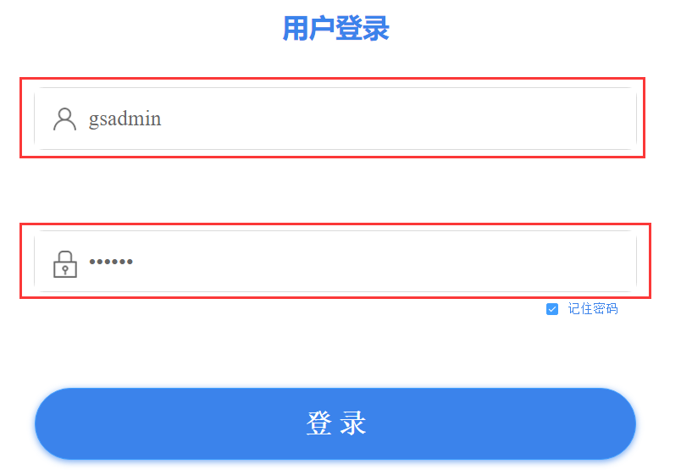

第二步，在系统左上角点击“”展开菜单栏。在菜单栏中点击【用户管理】，进入用户管理界面。

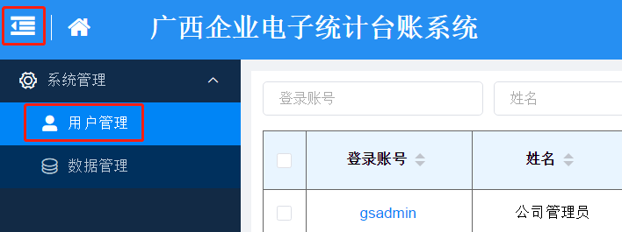

第三步，在【用户管理】界面点击【新增】按钮，弹出新增用户账号弹窗口。



第四步，设置【登录账号】、【登录密码】、【姓名】以及账号【是否有效】，并根据企业所属行业选择【报表类型】（报表类型为单选，关系到该用户在企业信息模块的采集和显示），根据企业需要做的统计报表选择【统计类型】（统计类型可多选，关系到企业可采集的数据类型和生成的台账、报表）

例如：如企业所属行业为规模以上工业，需做工业统计报表，则【报表类型】勾选“规模以上工业”；在【统计类型】勾选“规模以上工业”。新增的账号在登录后，可以采集数据生成规模以上工业的统计报表。

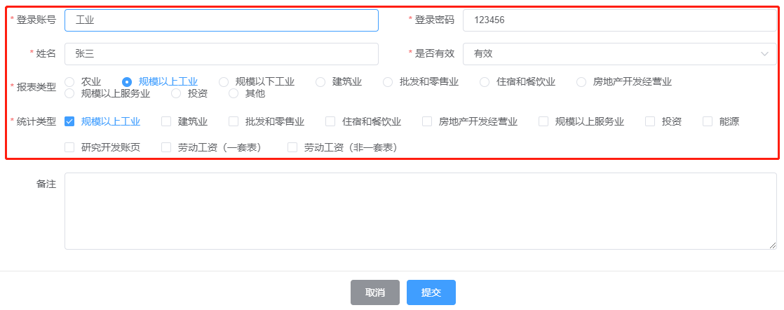

第五步，提交：新账号信息设置完成后，点击【提交】完成添加账号；或者点击【取消】，取消本次新增操作。



## 统计账号登录操作步骤

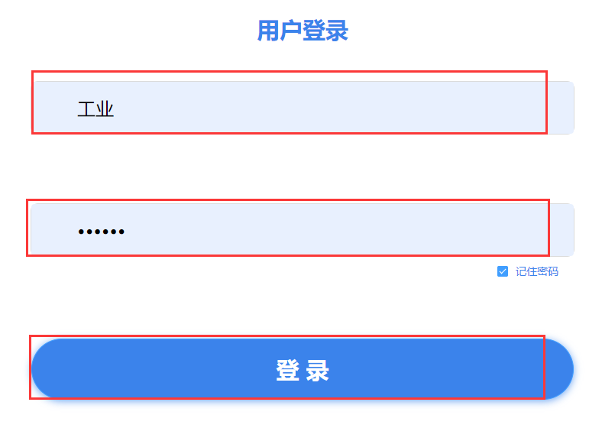

第一步，系统部署完成后，双击“广西企业电子统计台账.exe”图标，打开系统。

第二步，输入正确的账号和密码（用gsadmin账号新增的统计员用户）。

第三步，点击【登录】，进入到系统首页。

# 首页

## 首页介绍

系统首页展示了系统名称，当前登录用户名称的基本信息。系统左上角提供展开/收缩功能菜单按钮，系统功能菜单提供系统所功能的入口；系统右上角提供修改用户密码、退出登录的功能；在首页的主界面，提供【企业信息】、【数据采集审核】、【电子台账】、【电子报表】四个主要功能模块的快捷入口。

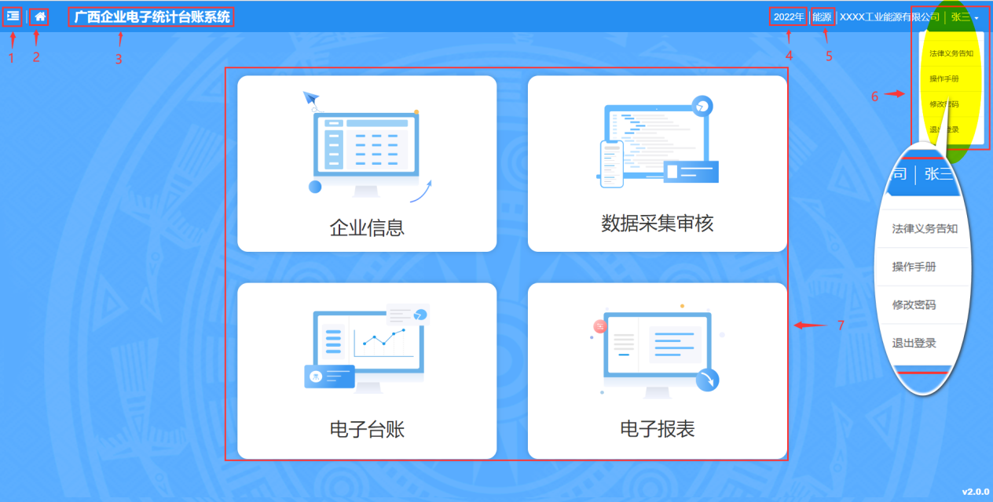

一、系统【展开/收缩菜单】按钮，点击该按钮可以展开或收缩系统功能菜单。

二、【首页】按钮，点击【首页】按钮回到系统首页。

三、系统的名称。

四、期别年份选择。

五、统计类型切换，当前登录账号需要多种类型的统计报表，可点击指定统计类型进行切换，做指定统计报表类型的数据采集、台账、报表生成操作。



六、当前登录系统的【用户名】。点击【用户名】，弹出【法律义务告知】、【操作手册】、【修改密码】和【退出登录】的选项。

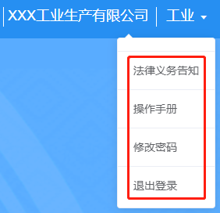

七、企业信息、数据采集审核、电子台账、电子报表功能模块的快捷入口。

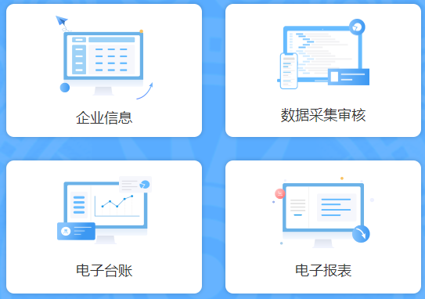

## 操作步骤

### 统计类型切换

第一步，点击系统右上角显示统计类型，弹出【统计类型切换】的选项。

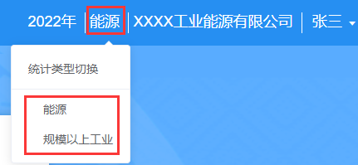

第二步，点击指定统计类型名称（如点击“规模以上工业”），切换到该统计报表类型。切换成功后，系统的功能菜单切换为对应报表类型的功能。

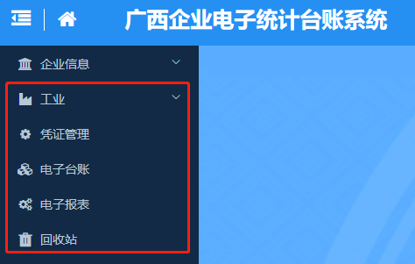

### 查看法律义务告知

第一步，点击系统右上角【用户名】，弹出【法律义务告知】、【操作手册】、【修改密码】和【退出登录】的选项。

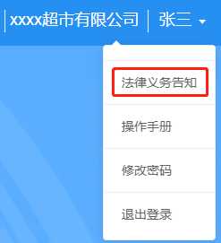

第二步，点击【法律义务告知】，弹出法律义务告知书窗口，查阅统计法律义务告知内容。点击【下载打印】，可把法律义务告知内容下载到本地电脑。

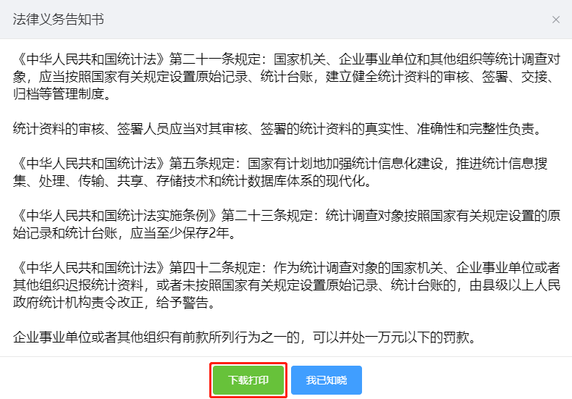

### 操作手册下载

第一步，点击系统右上角【用户名】，弹出【法律义务告知】、【操作手册】、【修改密码】和【退出登录】的选项。

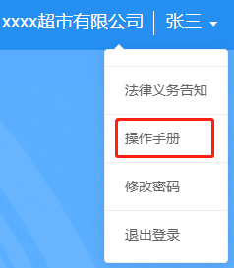

第二步，点击【操作手册】，可把操作手册下载到本地电脑。

### 修改用户密码

第一步，点击系统右上角【用户名】，弹出【法律义务告知】、【操作手册】、【修改密码】和【退出登录】的选项。

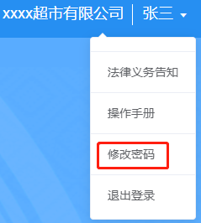

第二步，点击【修改密码】，弹出修改密码窗口。

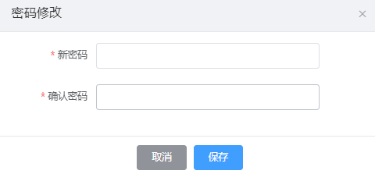

第三步，输入新密码和确认密码。

第四步，点击【保存】按钮，弹出确认提示，点击【确定】完成当前用户密码的更改。或点击【取消】按钮，可以取消密码的更改。

### 退出系统

第一步，点击系统右上角【用户名】，弹出【法律义务告知】、【操作手册】、【修改密码】和【退出登录】的选项。

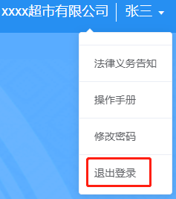

第二步，点击【退出登录】，弹出确认提示，点击【确定】退出系统。

# 企业信息

【企业信息】包含了【企业信息】和【企业信息修改记录】两个子功能模块。

广西企业电子统计台账系统实施部署完成后，单位首先要在企业信息功能模块中导入【调查单位基本情况】完善企业的信息，才能进行其他业务的办理。用户可从统计联网直报平台中导出201-1【调查单位基本情况】表，再把该表导入到广西企业电子统计台账系统中。

系统记录了企业信息的修改记录，可对修改记录进行查询和选择多次修改记录进行比对。

## 企业信息

### 业务及功能描述

用户在系统首页点击【企业信息】或在系统左侧菜单栏点击【企业信息】，进入到企业信息管理的功能模块。

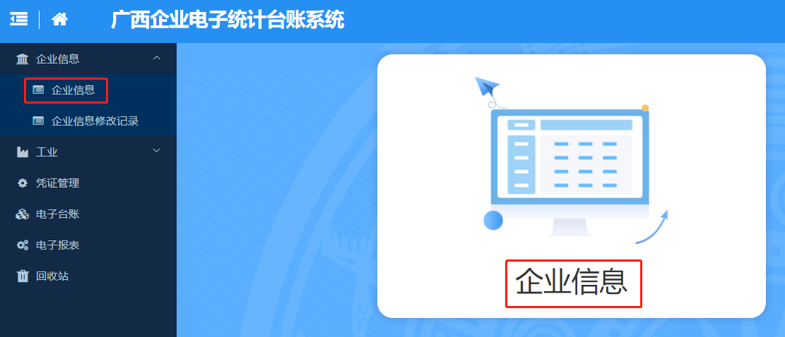

在【企业信息】模块中，可查看调查单位的基本情况，进行【Excel企业信息导入】、【企业信息导出】及【修改】的操作。

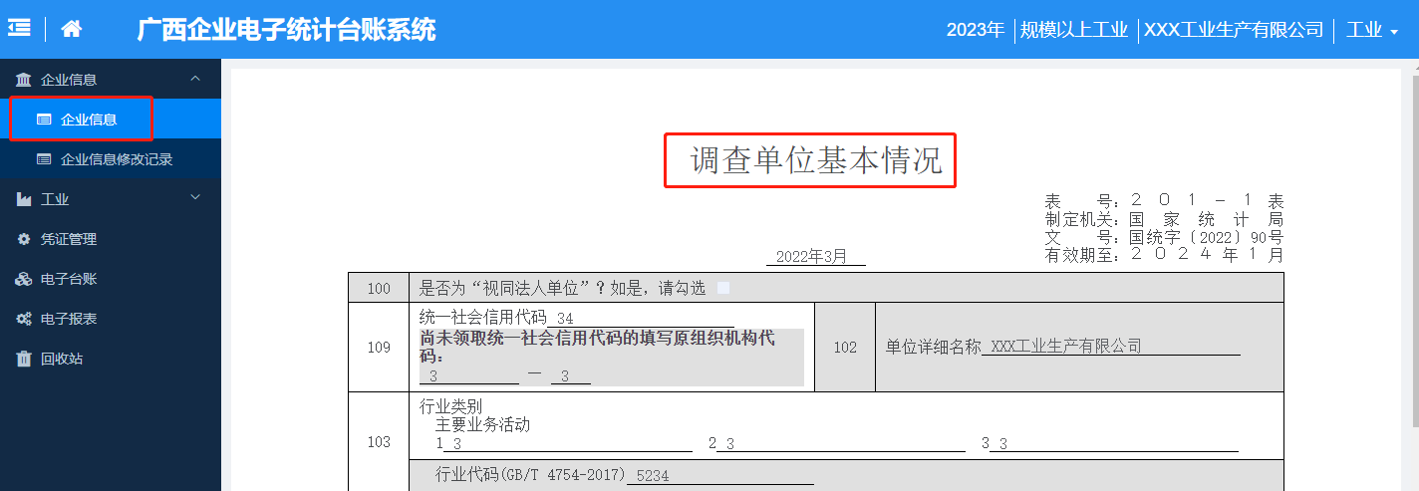

### 操作步骤

#### Excel企业信息导入

由企业准备201-1【调查单位基本情况】表（可从统计联网直报平台中导出），再把该表导入到广西企业电子统计台账系统中。具体操作步骤如下：

第一步，进入企业信息（调查单位基本情况）界面，在页面最低端点击【Excel企业信息导入】按钮，弹出选择导入文件的界面。



第二步，选择准备好的调查单位基本情况表，点击【打开】，导入企业信息。

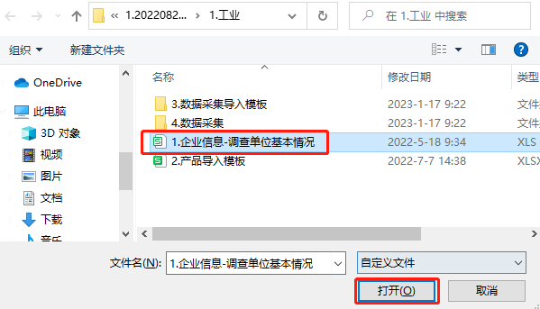

第三步，刚导入的企业信息处于未保存状态，用户可以检查和修改更正企业信息，确认信息无误后，点击【保存】，完成企业信息的导入；或者点击【取消】，取消企业信息的导入。



#### 企业信息导出

系统支持把【调查单位基本情况】表导出到本地电脑。

第一步，进入企业信息（调查单位基本情况）界面，点击【企业信息导出】，弹出导出企业信息的对话框。



第二步，选择文件保存的路径，点击【保存】，完成企业信息的导出。

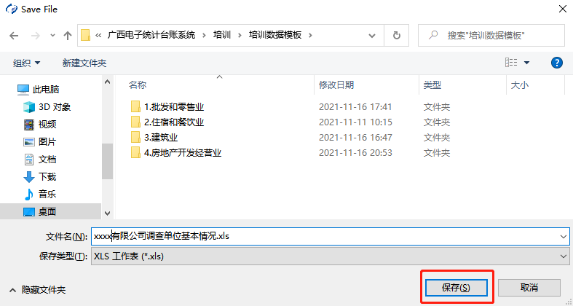

#### 企业信息修改

系统支持修改更新【调查单位基本情况】表的信息。

第一步，进入企业信息（调查单位基本情况）界面，点击【修改】，【调查单位基本情况】表变为可修改状态。



第二步，逐项修改【调查单位基本情况】表中需要更新的内容。

第三步，修改完成后，点击【保存】，完成企业信息的更新；或点击【取消】，取消当前所有内容的修改。



## 企业信息修改记录查看与比对

### 业务及功能描述

用户登录系统后，依次点击【企业信息】→【企业信息修改记录】即可进入到【企业信息修改记录】功能界面。

系统支持查看单位信息的历史修改记录。可对多个记录进行【修改记录比对】，通过比对展示出不同版本的企业信息相互之间的区别。

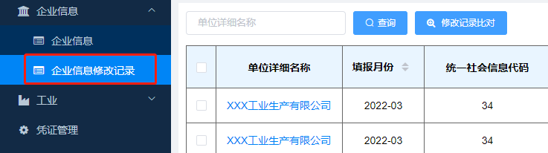

### 操作步骤

#### 查询修改记录

输入单位名称，点击【查询】，可查询对应的修改记录。

#### 修改记录比对

第一步，勾选需要比对的多个记录信息。

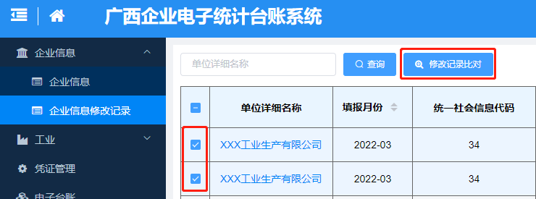

第二步，点击【修改记录比对】，跳转到比对的界面，查看两次记录的区别。

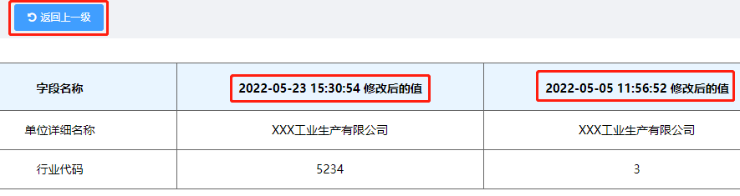

第三步，点击【返回上一级】，结束修改记录比对信息的查看，回到【企业信息修改记录】主界面。

# 工业（数据采集审核）

【数据采集审核】模块包含了【数据采集】、【数据存档】、【产品管理】三个功能模块。其中【数据采集】模块又包含了【销售明细采集】、【入库明细采集】、【资产负债采集】、【应交增值税采集】和【利润采集】五个数据采集入口。用户采集【销售明细采集】、【入库明细采集】数据，用来生成规模以上工业产量及产值电子台账；采集【资产负债采集】、【应交增值税采集】和【利润采集】数据，用来生成财务账页台账。【数据存档】包含了【销售明细存档】、【入库明细存档】、【资产负债存档】、【应交增值税存档】和【利润存档】五个数据存档功能入口。

【产品管理】:按照统计的要求，企业将所有生产销售的产品在系统中与国家规模以上工业产品产量目录中的产品进行关联。用户需要及时对【产品管理】进行维护更新，才能正确的生成【规模以上工业产量及产值电子台账】。

【销售明细采集】：【销售明细采集】的内容包括了数据表名称、开单日期、单据号、名称(摘要)、单位、数量、规格、自定义规格、销售额、出口额、销项税率。系统需要采集的销售数据，一般存在于单位的销售流水表中。单位可从目前正在使用的系统（如企业管理系统、财务系统、进销存系统等）中导出相关表格，在广西企业电子统计台账系统建立数据采集模板，实现一键采集销售原始数据。

【销售明细存档】：系统在生成电子台账时，会把【销售明细采集】中的数据清空，并把数据转存到【销售明细存档】中。【销售明细存档】中的存档数据，与生成的电子台账相互关联。

【入库明细采集】：【入库明细采集】的内容包括了数据表名称、开单日期、单据号、名称(摘要)、单位、数量、规格、自定义规格、销售参考单价。系统需要采集的入库数据，一般存在于单位的入库流水表中。单位可从目前正在使用的系统（如企业管理系统、财务系统、进销存系统等）中导出相关表格，在广西企业电子统计台账系统建立数据采集模板，实现一键采集入库原始数据。

【入库明细存档】：系统在生成电子台账时，会把【入库明细采集】中的数据清空，并把数据转存到【入库明细存档】中。【入库明细存档】中的存档数据，与生成的电子台账相互关联。

【资产负债采集】：【资产负债采集】的内容包括了填报日期、固定资产原价、期末资产负债、应收账款、资产总计、负债合计、所有者权益合计、流动资产合计、存货、产成品。系统需要采集的资产负债数据，一般存在于单位的资产负债表中。单位可从目前正在使用的系统（财务系统）中导出相关表格，在广西企业电子统计台账系统建立数据采集模板，实现一键采集资产负债原始数据。也可手动录入资产负债采集数据。

【资产负债存档】：系统在生成电子台账时，会把【资产负债采集】中的数据清空，并把数据转存到【资产负债存档】中。【资产负债存档】中的存档数据，与生成的电子台账相互关联。

【应交增值税采集】：【应交增值税采集】分为【会计科目计算】和【纳税申报表计算】两种算法，根据使用算法的不同，采集的原始数据也不同。【会计科目计算】采集的内容包含了填报日期；销项税额；进项税额转出；出口退税；进项税额；出口抵减内销产品应纳税额；减免税额；简易计税。【纳税申报表计算】采集的内容包含了填报日期；销项税额；进项税额；进项税额转出；免、抵、退应退税额；简易计税办法计算的应纳税额；按简易计税办法计算的纳税检查应补缴税额；应纳税额减征额；加减抵减额。

系统需要采集的应交增值税数据，一般存在于单位的增值税表中。单位可从目前正在使用的系统（财务系统）中导出相关表格，在广西企业电子统计台账系统建立数据采集模板，实现一键采集资产负债原始数据。也可手动录入资产负债采集数据。

【应交增值税存档】：系统在生成电子台账时，会把【应交增值税采集】中的数据清空，并把数据转存到【应交增值税存档】中。【应交增值税存档】中的存档数据，与生成的电子台账相互关联。

【利润采集】:【利润采集】的内容包括了填报时间、营业收入、营业成本、税金及附加、销售费用、管理费用、研发费用、财务费用、资产减值损失、信用减值损失、公允价值变动收益、资产处置收益、投资收益、净敞口套期收益、其他收益、营业利润、营业外收入、营业外支出、利润总额、所得税费用。系统需要采集的利润数据，一般存在于单位的利润明细表中。单位可从目前正在使用的系统（财务系统）中导出相关表格，在广西企业电子统计台账系统建立数据采集模板，实现一键采集利润原始数据。也可手动录入资产负债采集数据。

【利润存档】：系统在生成电子台账时，会把【利润采集】中的数据清空，并把数据转存到【利润存档】中。【利润存档】中的存档数据，与生成的电子台账相互关联。

## 产品管理

### 业务功能及描述

用户登录系统后，在系统首页点击【数据采集审核】→【产品管理】，或者在系统左侧功能菜单依次点击【工业】→【产品管理】，进入到【产品管理】功能界面。

【产品管理】把企业生产销售的产品在系统中与“国家规模以上工业产品产量目录”的产品类型进行关联匹配。完成【产品管理】的配置后，才能正确的生成规模以上工业产量及产值电子台账。

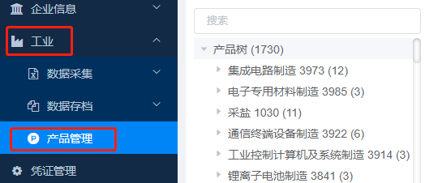

产品关联的信息：

|  |  |  |  |
| --- | --- | --- | --- |
| 序号 | 字段名称 | 是否必填 | 说明 |
| 1 | 产品名称 | 是 | 产品在企业中的名称。 |
|  | 产品别名 | 否 | 填写产品的别名。允许同一个产品有两个名称。 |
| 2 | 规格 | 否 | 产品的规格，与产品名称一起，确定一种类型的产品（产品名称与规格都相同，才属于同一种产品）。 |
| 3 | 自定义规格 | 否 | 1.适配有多种规格及其产值不同的产品，实现一对一，一对多，多对多场景。如，某个产品的名称和规格是一致的，因不同时间段等原因该产品售价不同，为了更准确的计算平均出厂单价，可以将该产品的编号（或其他用于区别产品的参数），设为第二种规格。 |
| 4 | 产品单位 | 是 | 产品在企业中使用的单位。 |
| 5 | 换算基数 | 否 | 1.若企业产品单位与规模以上工业产品产量目录单位不一致，需填写换算基数。  2.例如：瓷砖单位是平方米，企业原始记录里单位为箱，一箱有10平方米，换算基数处填写：10  3.若企业产品单位与规模以上工业产品产量目录单位一致，换算基数可不填，系统默认为1。 |
| 6 | 销项税率 | 否 | 1.因单价计算和产值计算需不含销项税，若企业导入的数据含销项税， 可以在此处设置产品的销项税税率，计算出不含销项税的数据，生成在台账及B204-1表中。  2.不含销项税价格=含税价格/（1+税率） |
| 7 | 排序 | 否 | 产品的显示顺序。 |

### 操作步骤

#### 单个产品关联

（系统根据“国家规模以上工业产品产量目录”对产品的基础分类信息进行了限制，用户不可以对基础分类进行新增、编辑与删除的操作。如【5G智能手机3922055】属于基础类型，不能进行新增、删除和编辑的操作）。

第一步，选择父类型：在【产品树】通过点击分类名称逐级展开，选择产品关联的所属父类型。

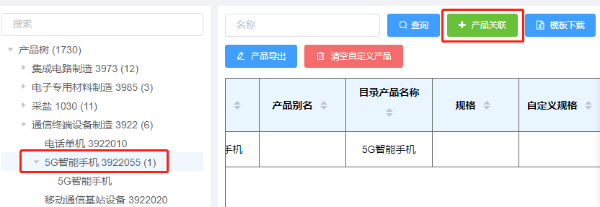

第二步，填写新增关联信息：点击【产品关联】，弹出填写关联产品信息的窗口，填写产品信息。

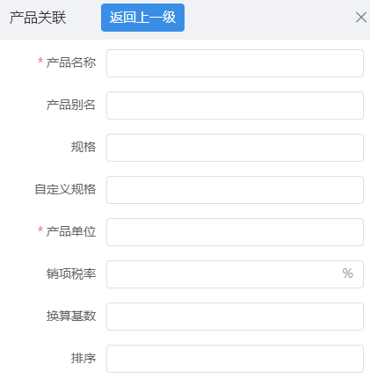

产品关联注释：

①*若企业产品单位与规模以上工业产品产量目录单位不一致，需填写换算基数。

②例如：瓷砖单位是平方米，企业原始记录里单位为箱，箱内有十片瓷砖，每片瓷砖面积为1平方米，一箱则为10平方米；换算基数处填写：10。 当企业导入的明细里为5箱时，系统则可根据换算基数计算出瓷砖的数量为50平方米。

③若企业产品单位与规模以上工业产品产量目录单位一致，换算基数可不填，系统默认为1。

④*销项税税率：因单价计算和产值计算需不含销项税，若企业导入的数据内未含税数据， 系统将通过此处设置的销项税税率计算出不含销项税的数据显示在台账及B204-1表中 不含销项税价格=含税价格/（1+税率）。

第三步，提交：产品关联信息填写完成后，点击【提交】，完成企业产品与目录产品的关联匹配；或者点击【取消】，取消本次关联操作。



#### 批量导入产品关联信息（Excel导入）

使用系统提供的产品导入表格模板，将产品关联信息填写完成后，批量导入到系统中。具体操作步骤如下：

第一步，下载模板：点击【模板下载】，选择下载的路径后，点击【保存】，把产品导入模板下载到本地电脑。



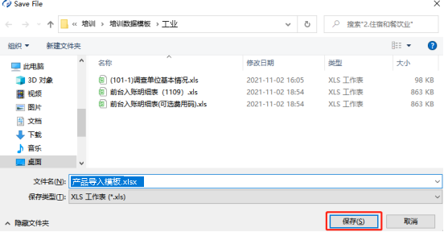

第二步，填写产品关联信息：按照产品导入模板填写企业的产品关联信息。填写完成后在系统上点击【Excel导入】，跳转到excel导入界面。



第三步，导入数据：点击【excel数据导入】，选择填好产品分类数据的表格文件，点击【打开】，即可把产品分类信息导入到系统中。

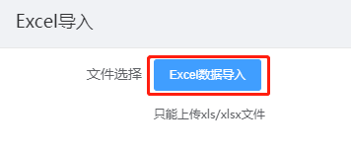

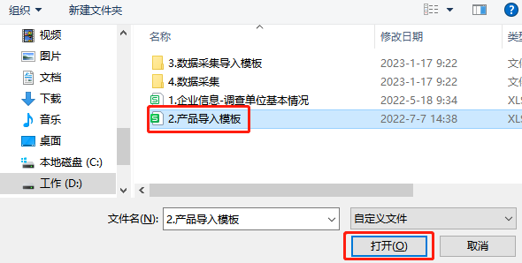

#### 编辑、删除与查询

系统根据“国家规模以上工业产品产量目录”对产品的基础分类信息进行了限制，用户不可以对基础分类进行新增、编辑与删除的操作。系统支持对用户自定义关联的的企业产品信息进行维护更新。

1. **编辑**

点击产品列表右侧【编辑】按钮，弹出的编辑界面，可以对产品信息进行更新修改。

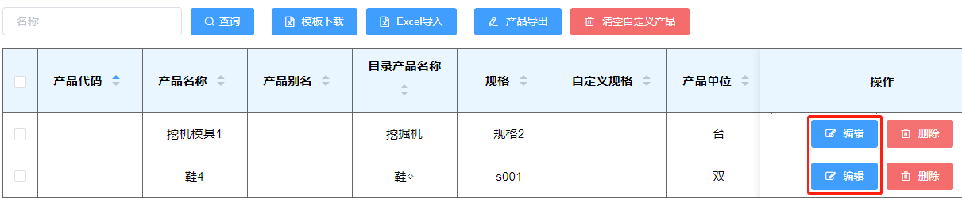

1. **删除**

删除分为批量删除和单个删除两种方式。

批量删除：选到需要删除的产品父类别，点击产品左侧【方框】打√，选中需要删除的类型后，点击列表上方【删除】按钮，在弹出的确认删除对话框中点击【确定】，即可批量删除所有选中的产品。

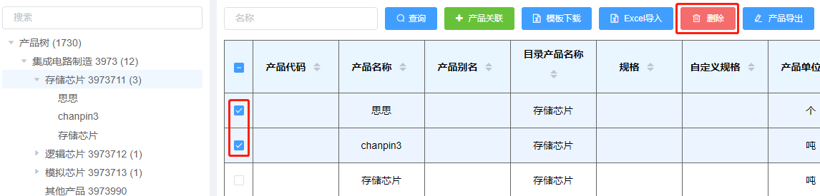

单个删除：点击产品列表右侧【删除】按钮，在弹出的确认删除对话框中点击【确定】，即可删除该条产品信息。

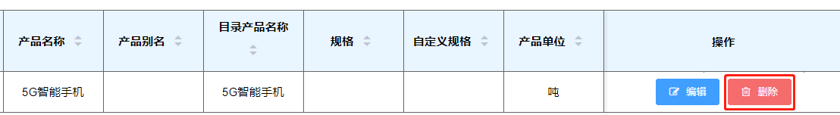

1. **搜索与查询**

系统支持根据类型名称来对产品信息进行查询（支持模糊查询）。在查询框中输入类型名称，点击【查询】按钮，即可查询出相关产品类型信息。

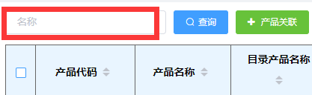

系统支持在产品分类树中搜索产品分类信息。在【产品树】上方搜索框中输入搜索内容，即可在分类树中搜索到需要的信息。

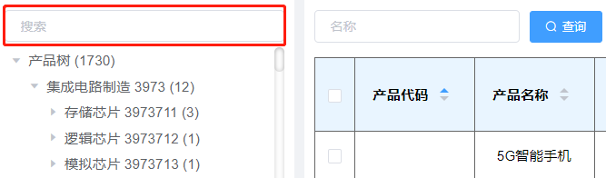

## 数据采集

用户采集【销售明细采集】、【入库明细采集】数据，用来生成规模以上工业产量及产值电子台账；采集【资产负债采集】、【应交增值税采集】和【利润采集】数据，用来生成财务账页台账。企业根据自己的实际情况和需要来采集数据生成电子台账。

### 销售明细采集

#### 业务及功能描述

用户登录系统后，在系统首页点击【数据采集审核】→【数据采集】→【销售明细采集】，或者在系统左侧功能菜单依次点击【工业】→【数据采集】→【销售明细采集】，进入到【销售明细采集】功能界面。

支持通过手动新增和Excel批量导入两种方式采集销售明细数据。采集的销售数据信息包括了数据表名称、开单日期、单据号、名称(摘要)、单位、数量、规格、销售额、出口额、销项税率、自定义规格。

系统需要采集的销售明细原始数据，一般存在于单位的销售流水数据表中。用户可从目前正在使用的管理系统中导出相关表格，在广西企业电子统计台账系统中建立数据采集模板，实现一键采集原始数据。

、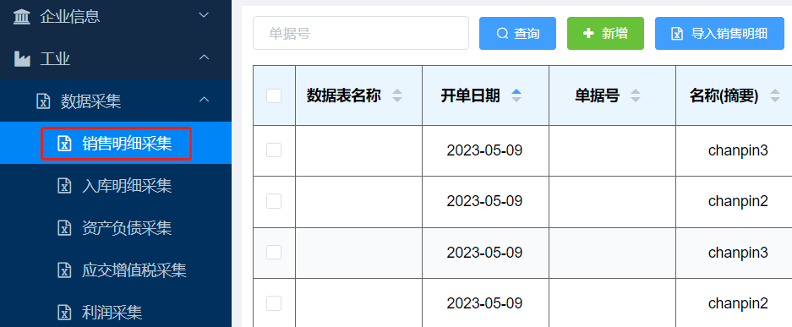

#### 操作步骤

##### 模板管理与配置

1. **新增模板**

第一次导入销售明细原始数据前，首先要根据原始数据表的样式，在广西企业电子统计台账系统中建立数据采集模板。建立模板的操作步骤如下：

第一步，进入新增模板界面：在【销售明细采集】界面，依次点击【导入销售明细】→【新增模板】，跳转到编辑新增模板界面。

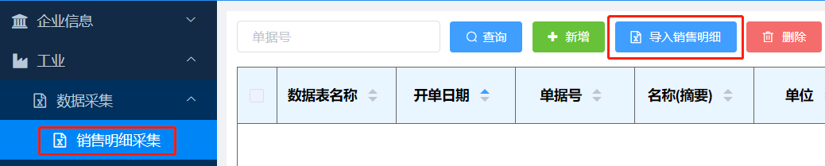



第二步，模板配置：在模板编辑界面，填写模板信息，包括报表类型、模板名称、数据开始行、数据结束倒数行、剔除行判断内容所在列、剔除行判断内容、取数工作表配置、报表字段映射配置。具体字段的解释可查阅模板表格后面的红色字体注释内容。

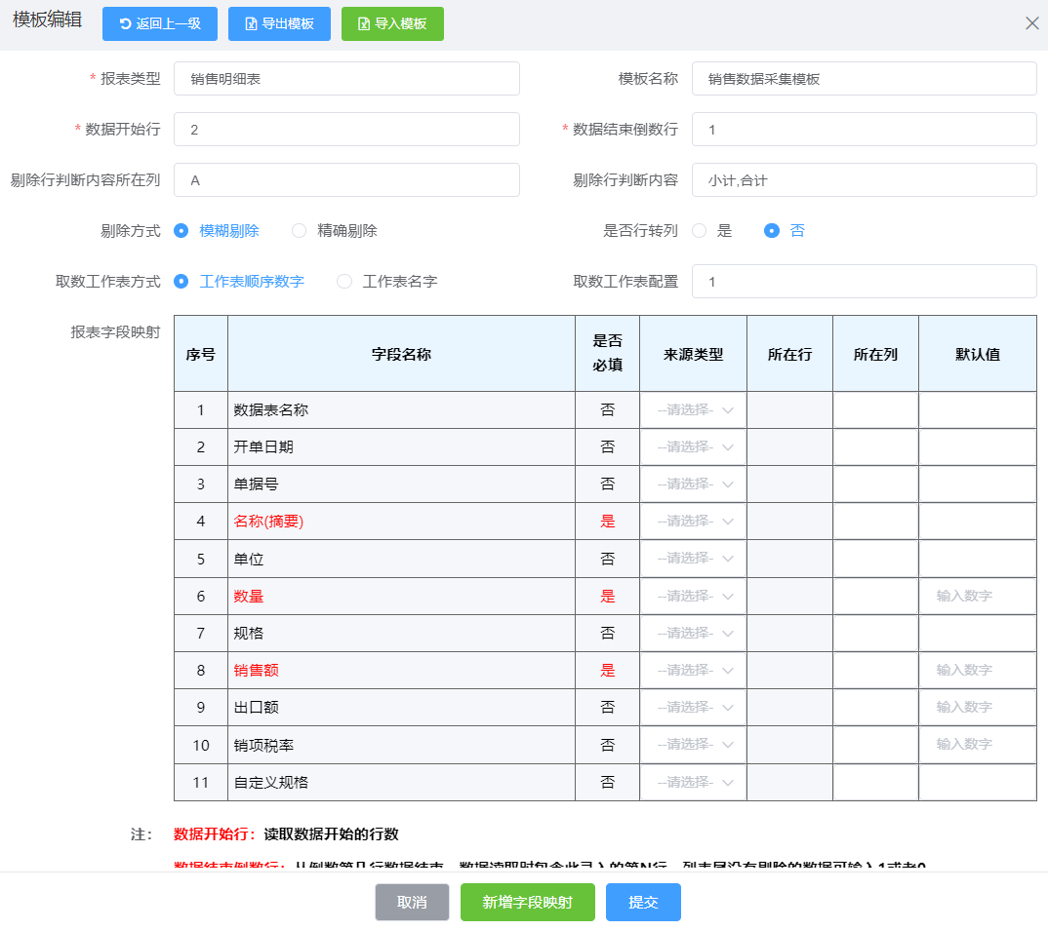

点击“新增字段映射”可添加一个“报表字段映射”表，设置多个报表取数映射。



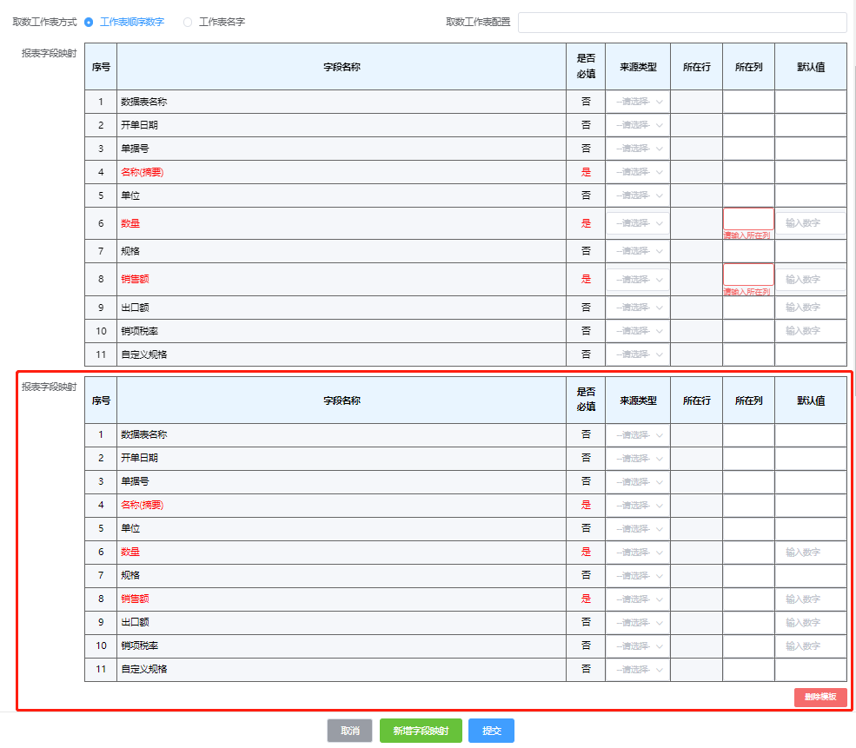

**模板配置示例**

**模板配置截图**

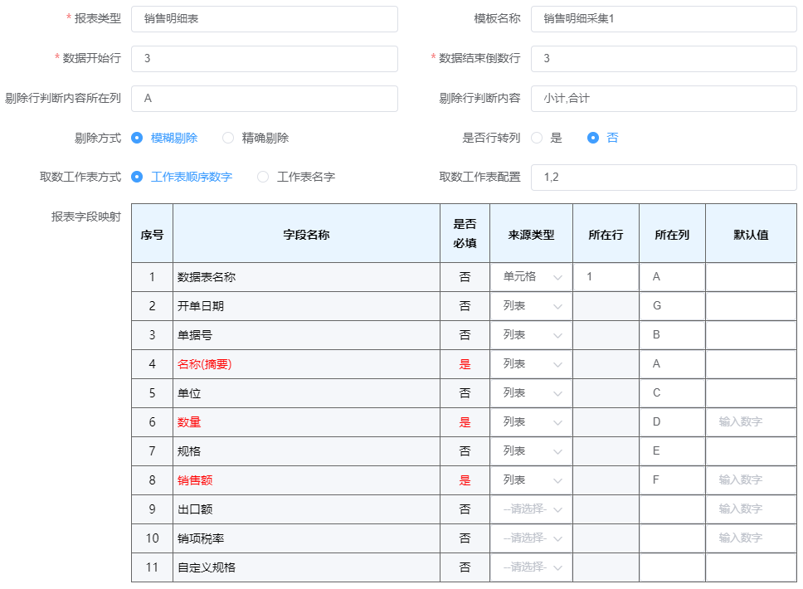

**数据来源表截图**

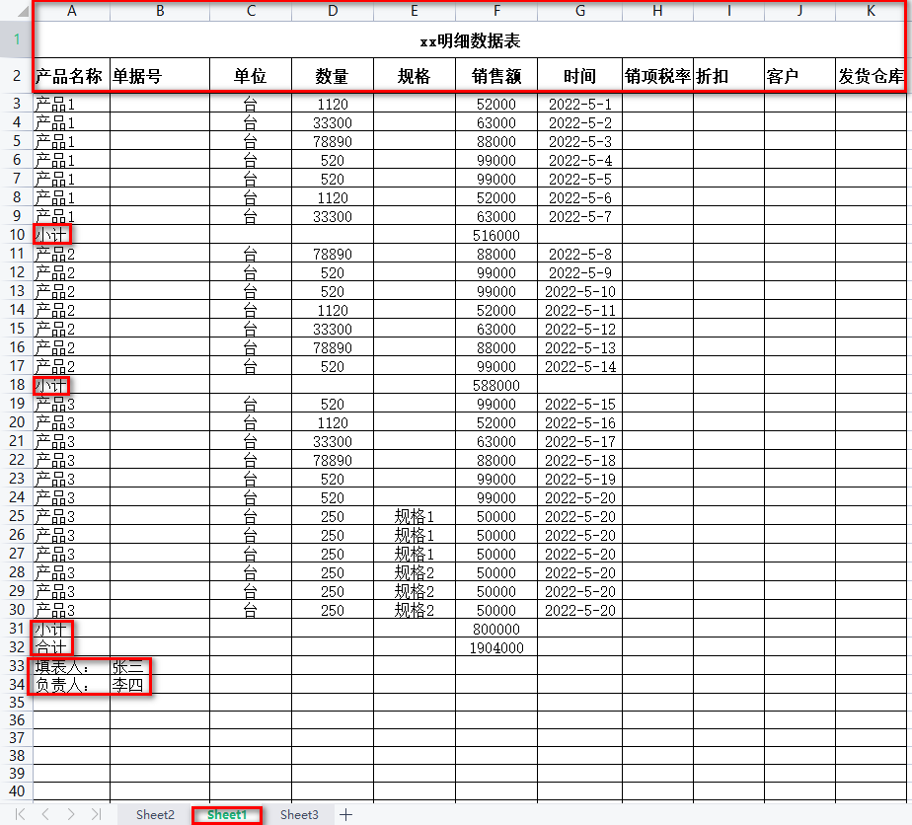

配置示例：如上述“模板配置截图”和“数据来源表截图”所示

|  |  |  |  |
| --- | --- | --- | --- |
| **模板基本信息配置：** | | | |
| **报表类型** | 根据导入原始数据的类型，选择指定的报表类型，默认自动选择，通常不需要手动修改。 | **模板名称** | 输入模板名称，导入数据时通过模板名称来选择所使用的模板。 |
| **数据开始行** | 数据来源表的有效数据是从第3行开始，所以模板里填“3”。 | **数据结束倒数行** | 即剔除底部无效的项数据，数据表有效数据结束为倒数第几行则填写相应的数字，示例模板中需要剔除“填表人”、“负责人”两行，有效数据为倒数第3行，数据结束倒数行填写“3”。列表尾没有剔除的数据可填1或者0，也可以不填写。 |
| **剔除行判断内容所在列** | 通过判断某一列所有数据行的关键内容，剔除数据表中间的无效数据行。若中间没有需要剔除的行，可以使用系统默认值或者不填。 | **剔除行判断内容** | 数据来源表中间有无效的数据行需要剔除，在剔除行判断内容处填写关键词即可进行剔除，如示例的数据表中，有“小计、合计”的数据需要剔除，填写“小计,合计”。剔除多个内容时，中间用英文逗号“,”链接。若中间没有需要剔除的行，不需要填写。 |
| **剔除方式** | 1.模糊剔除：根据填写的剔除内容，模糊匹配进行剔除。2.精确剔除：根据填写的剔除内容，精确匹配进行剔除。 | | |
| **是否行转列** | 默认选择“否”，需要行转列选择“是”。 | | |
| **取数工作表方式** | 设置根据工作表的名称或者工作表号来采集表格数据。 | **取数工作表配置** | 填写需要采集的数据的工作表号或工作表名称，如果需要设置采集多个表，表号或表名称之间用英文逗号“,”链接。示例的模板配置填写了“1,2”，表示采集了第1个表sheet2和第2个表sheet1的数据。 |
| **报表字段映射配置：** | | | |
| **数据表名称** | 填写数据来源表中指定数据列或单元格坐标，如“数据表名称”从数据来源表的A1单元格来取值，所以数据【来源类型】选择“单元格”，所在行填写“1”，所在列填“A”。 | | |
| **开单日期** | 填写数据来源表中指定数据列或单元格坐标，如“开单日期”从数据来源表的G列来取值，所以数据【来源类型】选择“列表”，所在列填“G”。 | | |
| **单据号** | 填写数据来源表中指定数据列或单元格坐标，如“单据号”从数据来源表的B列来取值，所以数据【来源类型】选择“列表”，所在列填“B”。 | | |
| **名称(摘要）** | 填写数据来源表中指定数据列或单元格坐标，如“名称”从数据来源表的A列来取值，所以数据【来源类型】选择“列表”，所在列填“A”。 | | |
| **......** | 其他数据取值操作方式如上，填写对应本地导入文件的序号即可。 | | |
| **新增字段映射：点击“新增字段映射”按钮，添加一个“报表字段映射”表，支持同时采集多个产品数据。** | | | |

第三步，完成编辑后提交：新增模板内容填写完成后，点击【提交】，完成模板的新增；或者点击【取消】，取消新增模板。

1. **修改模板**

如果销售明细数据来源表的样式发生了变化，需要在广西企业电子统计台账系统中对原来的模板进行相应的修改，与新的销售明细数据来源表进行匹配。修改模板的操作步骤如下：

第一步，进入修改模板界面：在【销售明细采集】界面，点击【导入销售明细】，选择需要修改的【模板名称】，然后点击【修改模板】，跳转到修改模板界面。



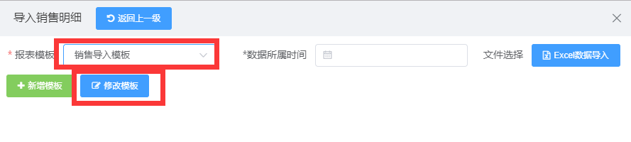

第二步，在模板编辑页面，修改模板的信息，完成修改后点击【提交】完成模板信息的更新修改；或者点击【取消】，取消对模板的修改。



##### 导入销售明细数据

模板配置完成后，即可使用销售明细数据来源表（excel表格），直接把销售明细数据，一键导入到广西企业电子统计台账系统中。具体操作步骤如下：

第一步，在【销售明细采集】界面，点击【导入销售明细】，选择与导入表格匹配的【报表模板】，及选择【数据所属时间】，然后点击【Excel数据导入】，跳转到选择导入表格的界面。



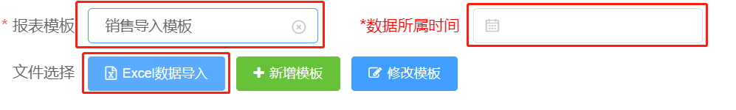

第二步，选择导入的表格，点击打开，完成数据采集。

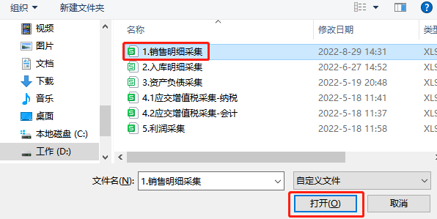

##### 销售明细采集数据查询、新增、删除、清空与编辑

系统支持对【销售明细采集】的数据进行查询、新增、删除、清空与编辑的操作，并保存操作的记录。

1. **查询**

在查询框中输入关键信息，点击【查询】，按条件对采集的数据进行筛选查询。



1. **新增**

点击【新增】按钮，录入新增数据的内容后点击【提交】，即可新增一条销售明细数据。



1. **删除**

【销售明细采集】的数据删除操作分为批量删除和单个删除两种方式。

批量删除：点击列表左侧【方框】打√，选中需要删除的数据后，点击数据列表上方【删除】按钮，在弹出的确认删除对话框中点击【确定】，批量删除所有选中的数据。

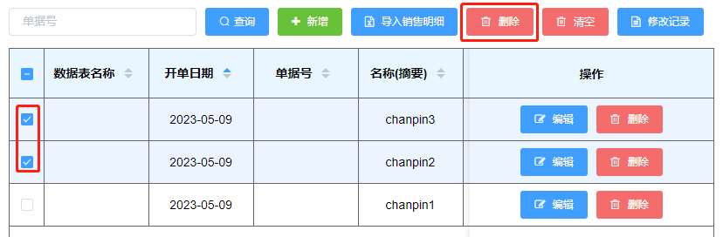

单个删除：点击数据列表右侧【删除】按钮，在弹出的确认删除对话框中点击【确定】，即可删除该条数据信息。

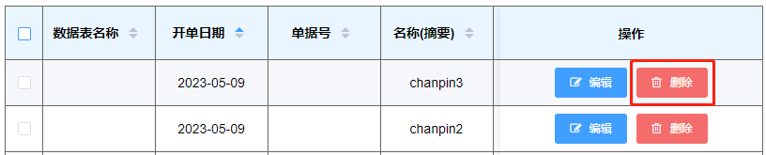

1. **清空**

系统支持一键清空已采集的【销售明细采集】数据。点击【清空】按钮，在弹出的确认对话框中点击【确定】，一键清空系统已采集的销售明细原始数据。



1. **编辑**

系统支持对【销售明细采集】的数据进行修改编辑。具体步骤如下：

第一步，进入编辑页：点击数据列表右侧【编辑】按钮，弹出编辑修改数据的界面。

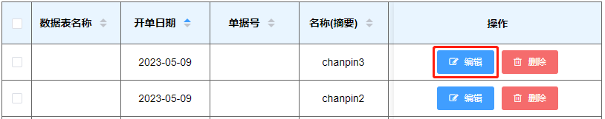

第二步，修改数据：修改数据的内容。

第三步，提交修改：数据修改完成后，点击【提交】，在弹出的确认窗口中点击【确定】，完成指定数据内容的修改；或者点击【取消】，取消本次修改的操作。



##### 查看修改记录

系统支持查看【销售明细采集】数据的修改记录信息，记录信息包括了修改时间、修改内容和操作类型。点击【修改记录】，进入到查看修改记录查看页面。可选择【修改开始日期】和【修改结束日期】，来筛选查询修改记录。



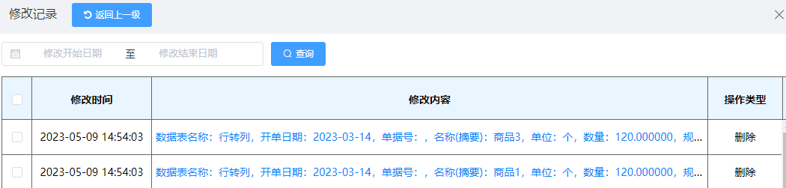

### 入库明细采集

#### 业务及功能描述

用户登录系统后，在系统首页点击【数据采集审核】→【数据采集】→【入库明细采集】，或者在系统左侧功能菜单依次点击【工业】→【数据采集】→【入库明细采集】，进入到【入库明细采集】功能界面。

支持通过手动新增和Excel批量导入两种方式采集入库明细数据，采集的数据信息包括了数据表名称、开单日期、单据号、名称(摘要)、单位、数量、销售参考单价、规格、自定义规格。

系统需要采集的入库明细原始数据，一般存在于单位的库存流水数据表中。用户可从目前正在使用的管理系统中导出相关表格，在广西企业电子统计台账系统中建立数据采集模板，实现一键采集原始数据。

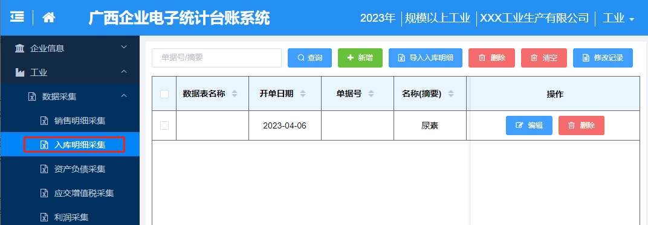

#### 操作步骤

【入库明细采集】的操作步骤与【销售明细采集】的操作步骤一致，请参考“4.2.1销售明细采集”章节“4.2.1.2操作步骤”小节的操作说明。

### 资产负债信息采集

#### 业务及功能描述

用户登录系统后，在系统首页点击【数据采集审核】→【数据采集】→【资产负债采集】，或者在系统左侧功能菜单依次点击【工业】→【数据采集】→【资产负债采集】，进入到【资产负债集】功能界面。

支持通过手动新增和Excel批量导入两种方式采集资产负债数据，采集的数据信息包括了所属年月、固定资产原价、期末资产负债、应收账款、资产总计、负债合计、所有者权益合计、流动资产合计、存货、产成品。

系统需要采集的资产负债原始数据，一般存在于单位的资产负载表中。用户可从目前正在使用的财务系统中导出相关表格，在广西企业电子统计台账系统中建立数据采集模板，实现一键采集原始数据，或通过点击【修改】按钮，手动输入资产负债数据。

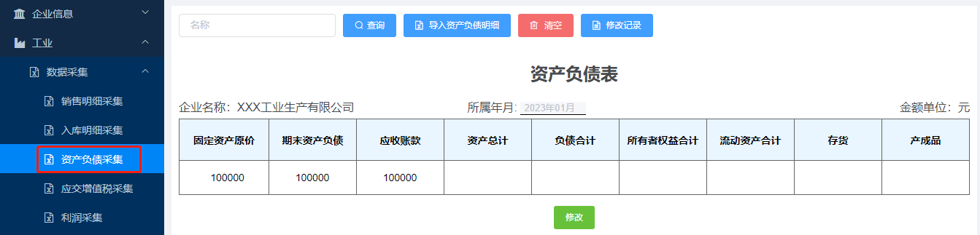

#### 操作步骤

一、Excel导入

【资产负载采集】的操作步骤与【销售明细采集】的操作步骤一致，请参考“4.2.1销售明细采集”章节“4.2.1.2操作步骤”小节的操作说明。

资产负债数据通常存在于企业的资产负债表中，所以数据采集模板配置中报表字段映射的“来源类型”通常设置从企业资产负载表中指定的单元格取数。

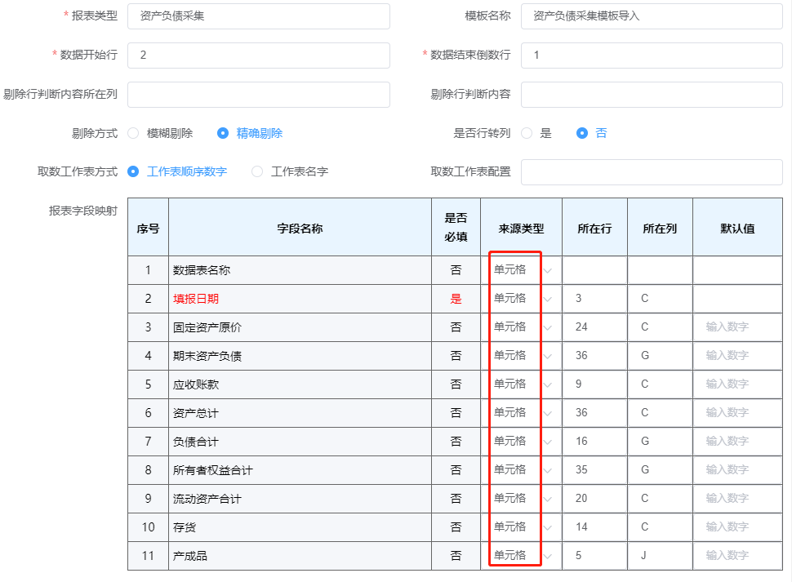

二、手动录入

第一步，点击“修改”按钮，资产负债表变成可编辑状态

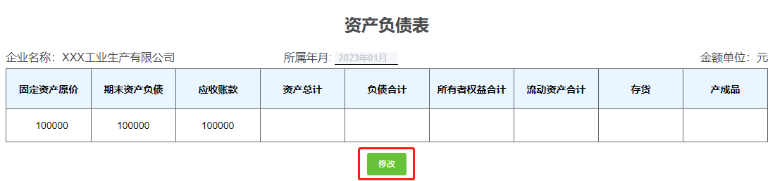

第二步，填写具体的资产负债数据信息。

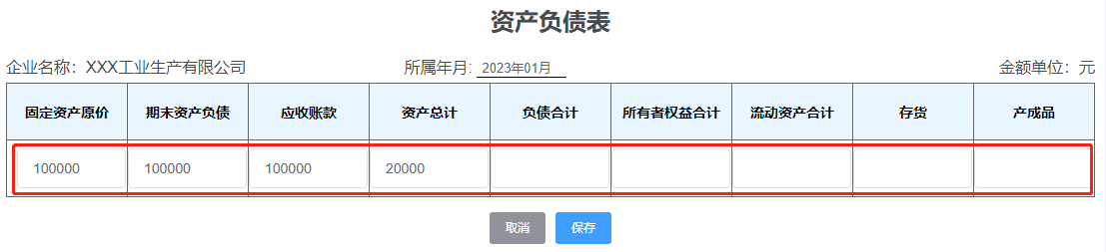

第三步，点击“保存”，完成数据的录入。或者点击“取消”，取消数据的录入。



### 应交增值税采集

#### **数据采集业务及功能描述**

用户登录系统后，在系统首页点击【数据采集审核】→【数据采集】→【应交增值税采集】，或者在系统左侧功能菜单依次点击【工业】→【数据采集】→【应交增值税采集】，进入到【应交增值税采集】功能界面。

支持通过手动新增、Excel批量导入、PDF导入（导入从国家税务官网下载的PDF文件）三种方式采集应交增值税数据。根据使用算法的不同，采集的原始数据也不同，应交增值税的算法有：使用【会计科目计算】、【纳税申报表计算】；用户根据自身实际情况选择应交增值税的算法后，再进行采集数据的操作。

【纳税申报表计算】采集的数据内容包括了所属年月；销项税额；进项税额；进项税额转出；免、抵、退应退税额；简易计税办法计算的应纳税额；按简易计税办法计算的纳税检查应补缴税额；应纳税额减征额；加减抵减额。

【会计科目计算】采集的数据内容包括了所属年月；销项税额；进项税额；出口退税；进项税额转出；出口抵减内销产品应纳税额；减免税额；简易计税。

系统需要采集的应交增值税数据，一般存在于单位的增值税及附加税费申报表中。单位可从国家税务官网下载的增值税及附加税费申报表PDF文件，直接导入应交增值税数据；也可以从财务系统中导出相关表格，在广西企业电子统计台账系统中建立数据采集模板，实现一键采集原始数据；或通过点击【修改】按钮，手动输入应交增值税数据。

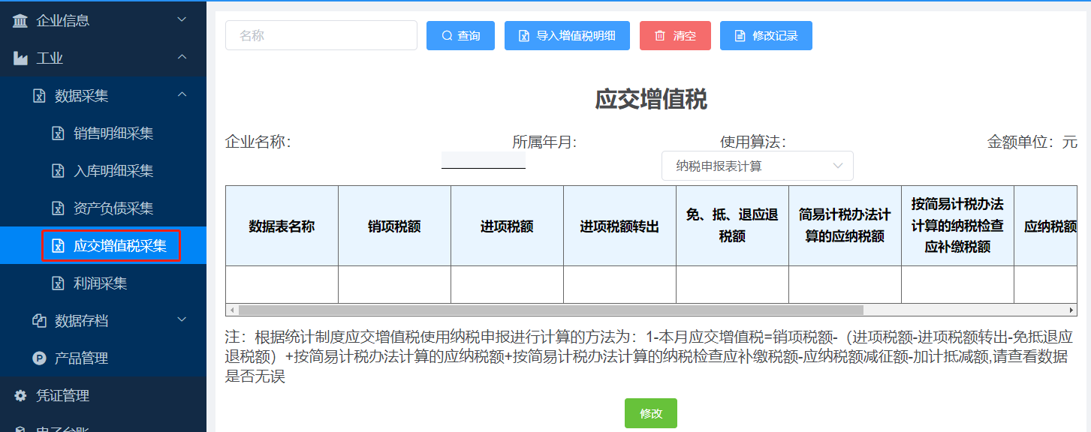

#### 操作步骤

一、Excel导入

【应交增值税采集】的操作步骤与【销售明细采集】的操作步骤一致，请参考“4.2.1销售明细采集”章节“4.2.1.2操作步骤”小节的操作说明。

应交增值税数据通常存在于企业的增值税及附加税费申报表中，所以数据采集模板配置中报表字段映射的“来源类型”通常设置从企业增值税及附加税费申报表中指定的单元格取数。

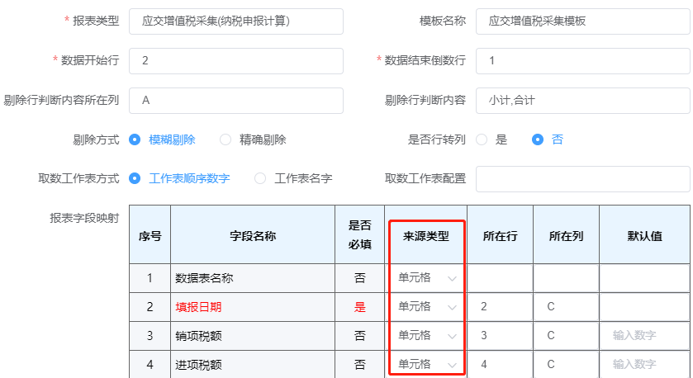

二、手动录入

第一步，选择“使用算法”，点击“修改”按钮，应交增值税表变成可编辑状态

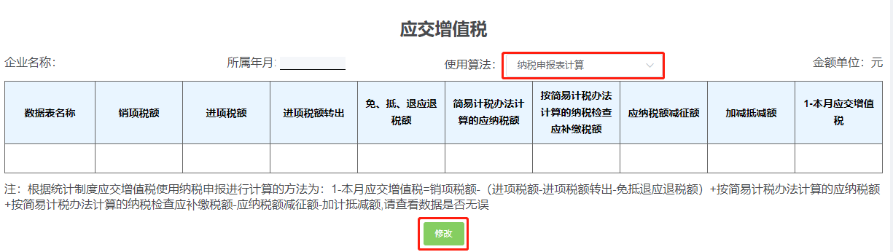

第二步，填写具体的应交增值税数据信息。

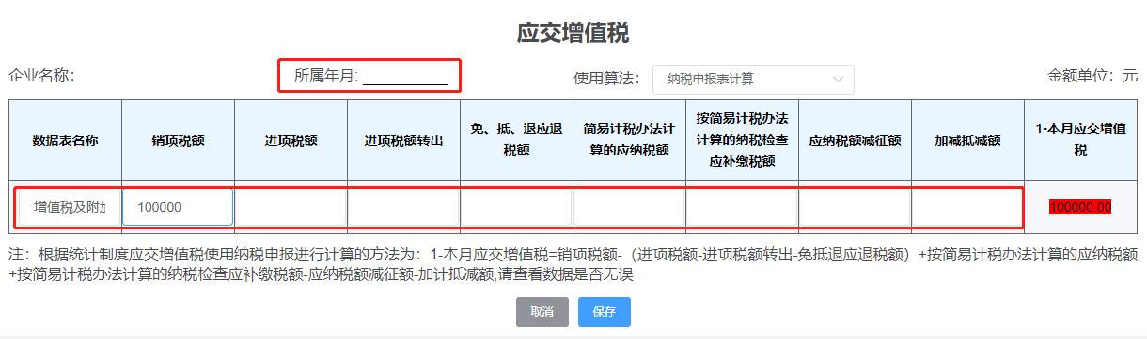

第三步，点击“保存”，完成数据的录入。或者点击“取消”，取消数据的录入。



三、PDF导入（导入从国家税务官网下载的PDF文件）

第一步，点击“导入增值税明细”，跳转到导入增值税数据界面。



第二步，选择“数据所属时间”，点击“从PDF导入”。

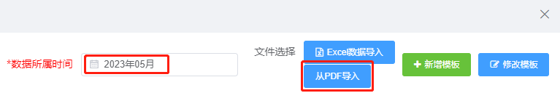

第三步，点击“PDF文件导入”，选择从国家税务官网下载的增值税及附加税费申报表，点击“打开”，完成增值税数据的导入。

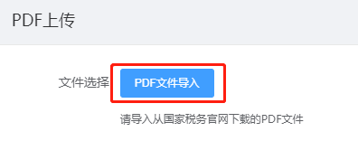

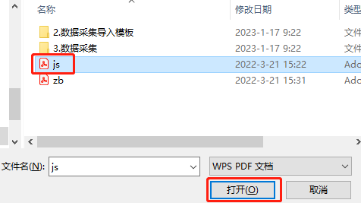

### 利润采集

#### 业务及功能描述

用户登录系统后，在系统首页点击【数据采集审核】→【数据采集】→【利润采集】，或者在系统左侧功能菜单依次点击【工业】→【数据采集】→【利润采集】，进入到【利润采集】功能界面。

支持通过手动新增和Excel批量导入两种方式采集利润信息数据，采集的数据内容包括了所属年月、数据表名称、营业收入、营业成本、税金及附加、销售费用、管理费用、研发费用、财务费用、资产减值损失、信用减值损失、公允价值变动收益、资产处置收益、投资收益、净敞口套期收益、其他收益、营业利润、营业外收入、营业外支出、利润总额、所得税费用。

系统需要采集的利润信息数据，一般存在于单位的利润信息表中。用户可从目前正在使用的财务系统中导出相关表格，在广西企业电子统计台账系统中建立数据采集模板，实现一键采集原始数据，或通过点击【修改】按钮，手动输入利润信息数据。

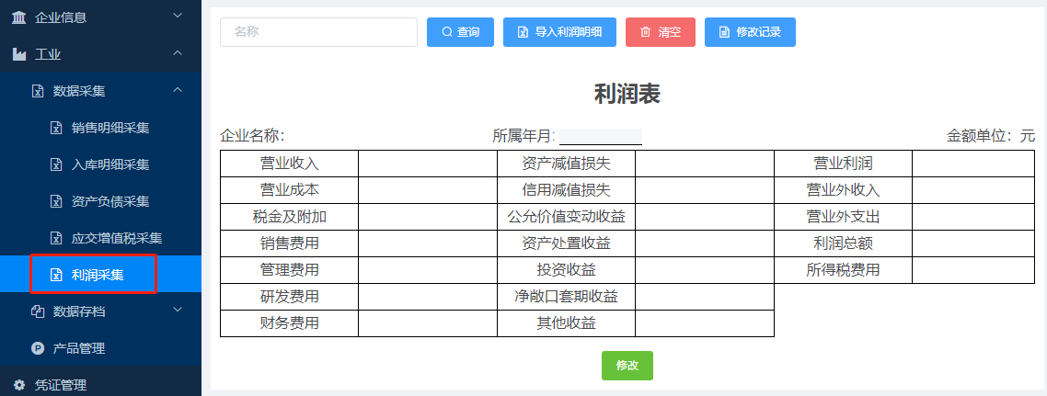

#### 操作步骤

一、Excel导入

【利润信息采集】的操作步骤与【销售明细采集】的操作步骤一致，请参考“4.2.1销售明细采集”章节“4.2.1.2操作步骤”小节的操作说明。

利润信息数据通常存在于企业的利润信息表中，所以数据采集模板配置中报表字段映射的“来源类型”通常设置从企业利润信息表中指定的单元格取数。

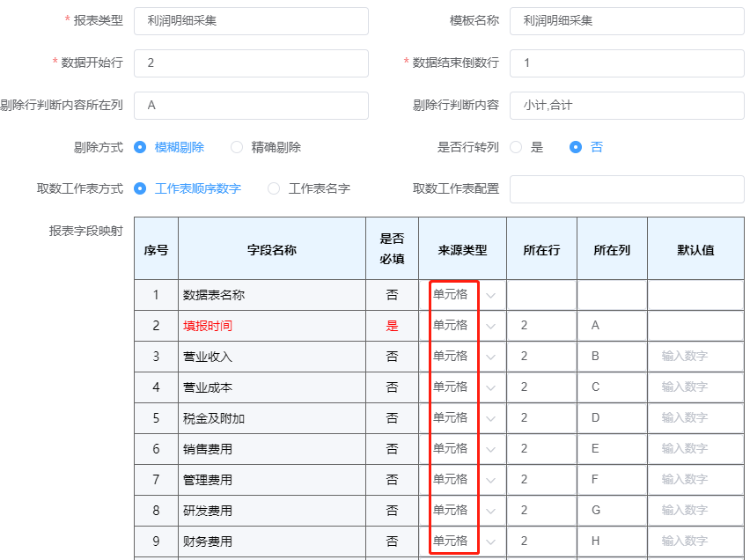

二、手动录入

第一步，点击“修改”按钮，利润表变成可编辑状态

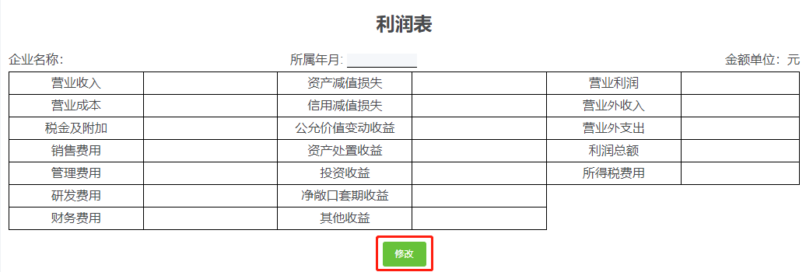

第二步，填写具体的利润信息数据。

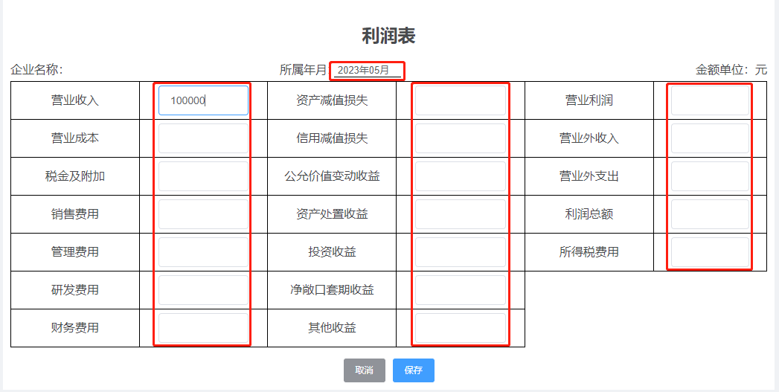

第三步，点击“保存”，完成数据的录入。或者点击“取消”，取消数据的录入。



## 数据存档

系统在生成电子台账时，会把【数据采集】里【销售明细采集】、【入库明细采集】、【资产负债采集】、【应交增值税采集】和【利润采集】的数据清空，并把数据分别转存到【数据存档】里【销售明细存档】、【入库明细存档】、【资产负债存档】、【应交增值税存档】和【利润明细存档】，存档数据与生成的电子台账相互关联。

### 业务及功能描述（以销售明细存档为例）

数据存档主要是保存已经生成电子台账后的明细数据，用于对数据进行归档、溯源与核查。【销售明细存档】、【入库明细存档】、【资产负债存档】、【应交增值税存档】和【利润明细存档】的系统功能与操作基本一致，以下用【销售明细存档】为例，展示数据存档的系统功能与具体操作。

用户登录系统后，在系统首页依次点击【数据采集审核】→【数据存档】→【销售明细存档】，或者在系统左侧功能菜单依次点击【工业】→【数据存档】→【销售明细存档】，进入到【销售明细存档】功能界面。

用户可查阅【销售明细存档】的数据详情，并支持对数据进行查询、导出的操作。

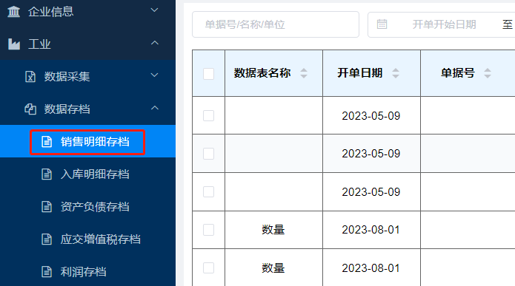

### 操作步骤（以销售明细存档为例）

#### 查询

系统根据单据号/名称/单位、起始日期（开单开始日期、开单结束日期）、所属台账、所属一套表来对【销售明细存档】的数据进行查询（支持组合查询）。在查询框中输入查询条件后，点击【查询】按钮，即可查询相关数据信息。



#### 导出Excel

系统支持以excel表格的形式导出【销售明细存档】的数据。在导出数据之前，可先根据需要对【销售明细存档】的数据进行筛选查询，然后点击【导出Excel】，在弹出的窗口选择导出的路径后，点击【保存】，完成数据的导出。



# 凭证管理

## 业务及功能描述

用户登录系统后，在系统左侧功能菜单点击【凭证管理】，进入到【凭证管理】功能界面。

用户可把生成电子台账与报表的凭证材料，上传到系统中进行保存，并与台账、报表进行关联，以便对电子台账、电子报表数据的原始凭证进行核查。

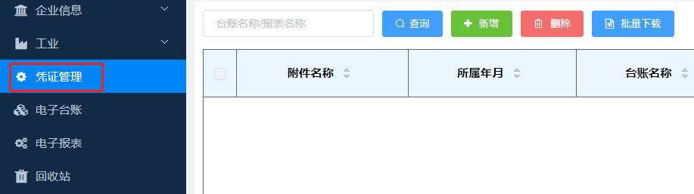

## 操作步骤

凭证管理支持查询、新增、删除、编辑操作。

### 新增凭证

第一步，点击“新增”按钮，跳转到新增凭证界面。



第二步，选择关联的台账、报表（可以选择多个台账或者报表）。点击上传按钮，选择上传的凭证文件，点击打开，完成上传。

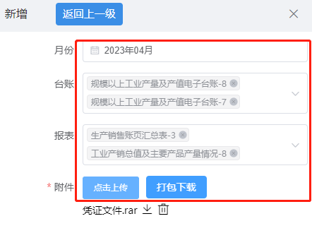

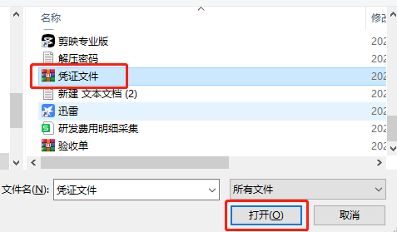

第三步，点击“提交”，完成凭证文件的添加，或者点击“取消”，取消本次操作。



### 编辑凭证

第一步，点击“编辑”按钮，跳转到编辑界面。

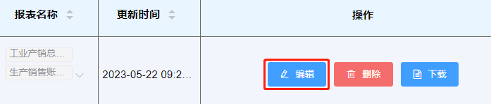

第二步，编辑凭证管理信息。

第三步，点击“提交”完成编辑，或者点击“取消”，取消本次操作。



### 删除凭证

一、批量删除

在凭证列表左侧勾选多个需要删除的凭证信息，点击凭证列表上端“删除”按钮，确定后批量删除选定的所有凭证信息。

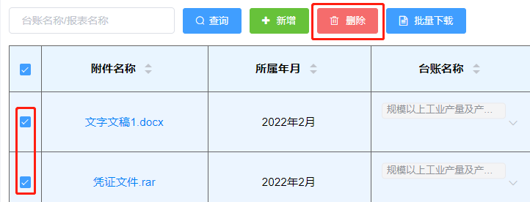

二、单个删除

点击凭证列表右侧“删除”按钮，确定后删除该条凭证信息。



### 凭证查询

在凭证查询框中输入关键信息，点击“查询”按钮，查询凭证信息。



### 凭证下载

一、批量下载

在凭证列表左侧勾选多个需要下载的凭证信息，点击凭证列表上端“批量下载”按钮，确定后批量下载选定的所有凭证材料。

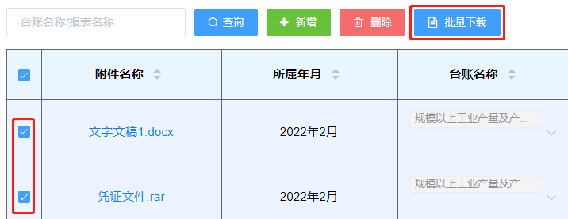

二、单个下载

点击凭证列表右侧“下载”按钮，确定后下载该条凭证材料。

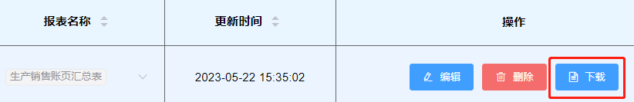

# 电子台账

## 业务及功能描述

用户登录系统后，在系统首页点击【电子台账】，或者在系统左侧功能菜单点击【电子台账】，进入到【电子台账】功能界面。

电子台账有两种类型，分别为规模以上工业产量及产值电子台账、财务账页台账。规模以上工业产量及产值电子台账由销售明细数据和入库明细数据来按月度生成；财务账页台账由资产负债、应交增值税、利润信息数据来按月度生成。

广西企业电子统计台账系统在生成某个月度的电子台账后，系统会清空【数据采集】中的对应月度的数据，并把数据转存至【数据存档】中。【数据存档】中的数据和生成的电子台账存在互相对应的关系。

支持同一个月份生成多份电子台账，系统通过台账名称来区别不同的电子台账记录。

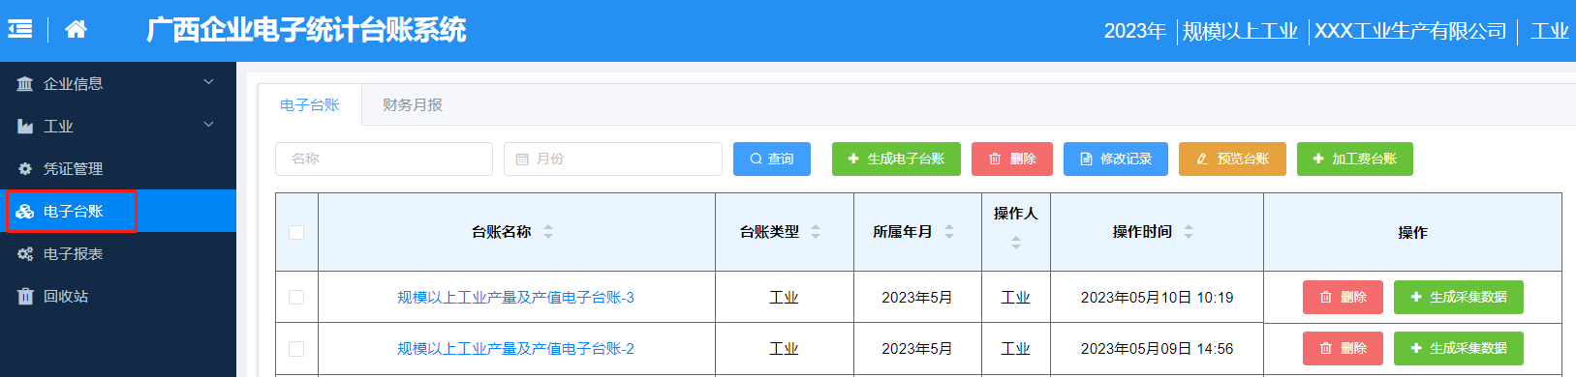

## 生成电子台账选项说明

|  |  |  |
| --- | --- | --- |
| 序号 | 名称 | 说明 |
| 1 | 生成月份 | 选择电子台账所属的月份，与采集原始数据选择的时间保持一致。 |
| 2 | 平均单价算法 | 1、实际算法：平均出厂单价=产品当月累计销售额/产品当月累计销售数量  如果当月销售量或当月销售额为0，则获取不包括本月的前三个月的均价，如果最近3个月也没有销售数据，则获取全年的均价。   1. 平均算法：平均出厂单价=产品最近3个月累计销售额 /产品最近3个月累计销售数量计算含本月在内的最近三个月均价，若本月销售额为0，则往前推，取前三个月的销售额及销售量。   注：用户在采集销售明细数据时，也可以把产品的“销售参考单价”采集到系统中。使用“平均单价算法”生成平均单价为最高优先级，如果产品无销售导致无法计算单价，则系统会自动获取“销售参考单价”作为产品的单价生成到台账中。 |
| 3 | 销售明细金额单位 | 企业销售明细数据所使用的金额单位。生成台账和报表时，系统会根据所选择的金额单位，换算成台账和报表所要求的单位。 |
| 4 | 是否含销项税 | 因单价计算和产值计算需不含销项税，若企业导入的数据含销项税，需要计算出不含销项税的数据，生成在台账及B204-1表中（不含销项税价格=含税价格/（1+税率））。  **销项税计算规则：如果采集的销售数据含销项税，在生成台账时，“是否含销项税”必须选择“是”，使用优先级如下：**  优先级1：若采集的明细数据表内“销项税税率”字段有数值，则使用该处的税率计算不含税产值。  优先级2：若采集的明细数据表内“销项税税率”字段无数值，则使用产品关联中设置的税率计算不含税产值。  优先级3：若产品管理中未设置产品的销项税税率。则使用生成台账时输入的税率计算不含税产值。 |
| 5 | 销售产值算法 | 销售产值默认使用平均单价计算，说明:  1.使用平均单价计算，则为平均出厂单价*销售量  2.使用销售额总和，则为取明细表内同类产品的销售额总和。 |

## 操作步骤

系统支持预览台账、生成电子台账、查询、删除、修改等操作。下面以生成规模以上工业产量及产值电子台账为例，介绍电子台账功能的具体操作。

### 生成电子台账

生成某个月份的电子台账前，要确认【数据采集】中存在该月份的数据。具体操作步骤如下：

第一步，进入系统电子台账界面，选择要生成的台账类型，点击【生成电子台账】，弹出生成电子台账的窗口。

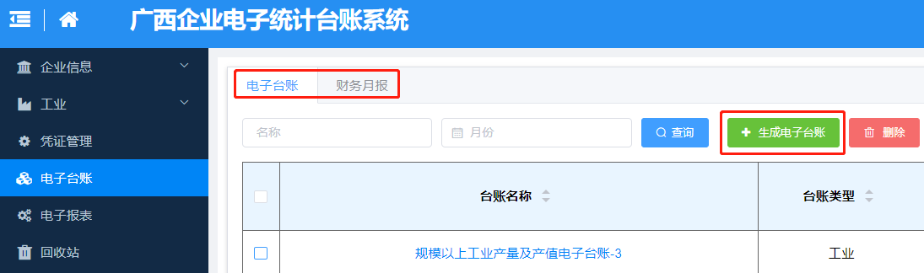

第二步，根据生成台账的类型，选择相应的选项。生成财务月报，选择生成月份即可；生成规模以上工业产量及产值电子台账，在生成台账弹窗内选择生成电子台账的月份、平均单价算法、销售明细金额单位、是否含销项税以及销售产值算法。

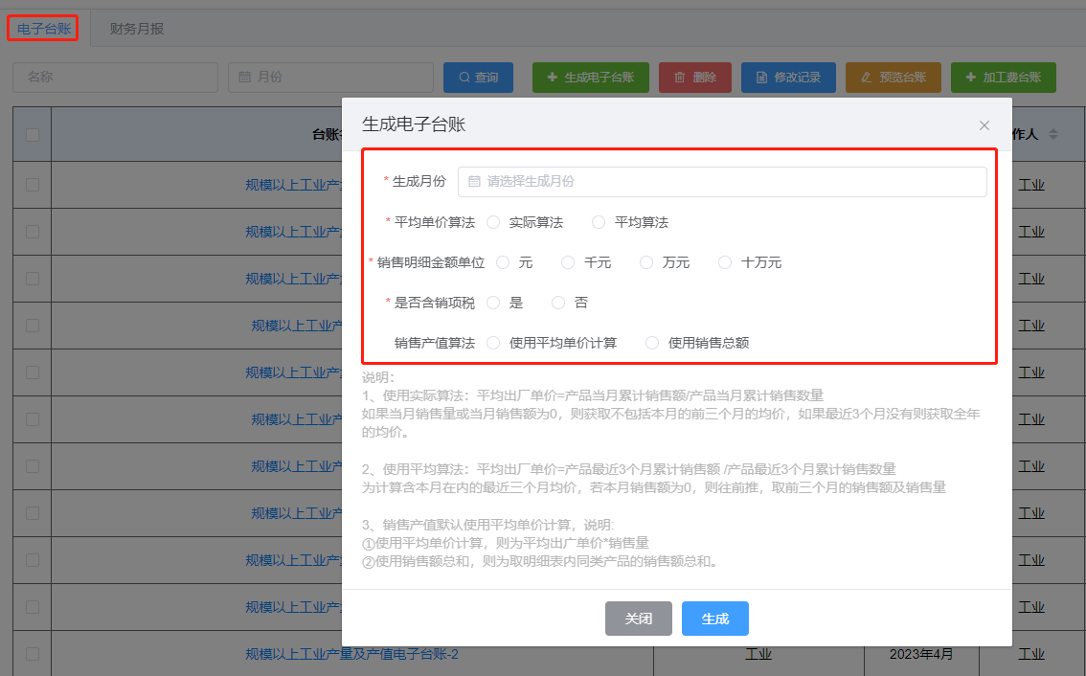

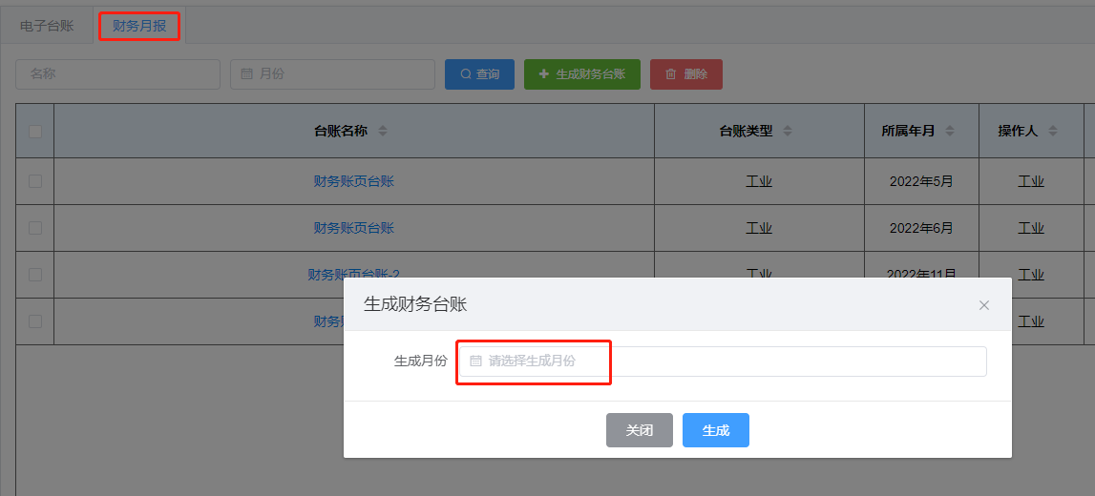

第三步，点击【生成】，生成所选月份的电子台账；或者点击【关闭】，取消电子台账的生成。



### 预览台账

点击“预览台账”按钮，跳转到生成预览台账功能界面。可在生成正式台账前，预览和检查电子台账数据。生成预览台账的基本操作与生成电子台账一致。



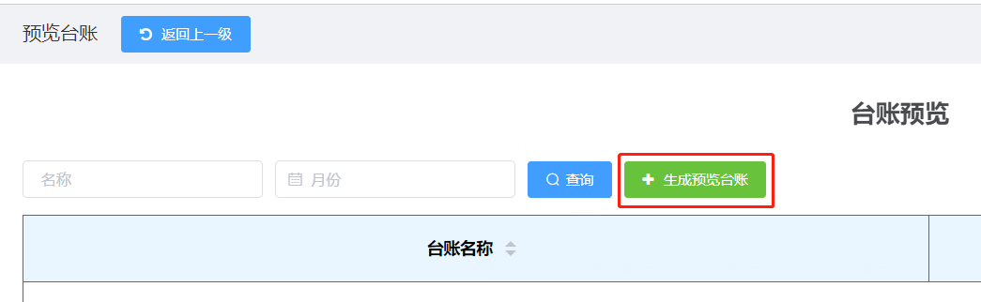

### 加工费台账

只有加工费的企业，生成加工费台账后手动填写加工费产值。点击“加工费台账”，选择生成台账的月份后点击“生成”，生成一份只允许填写加工费的电子台账。用户点开查看台账详情，点击“修改”按钮，填写加工费产值信息。

第一步，点击“加工费台账”，在弹出的提示窗口中点击“确定”。



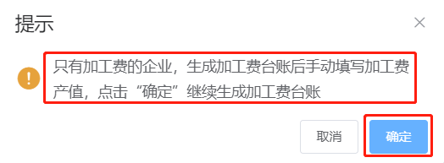

第二步，选择生成电子台账的月份，点击“生成”，在台账列表中生成一个无数据的空台账。

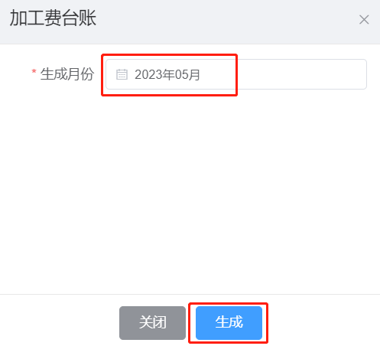

第三步，在台账列表里点击台账的名称，跳转到查看台账详情的界面。

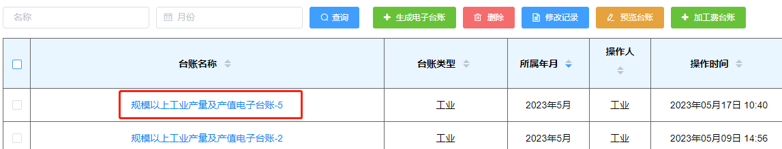

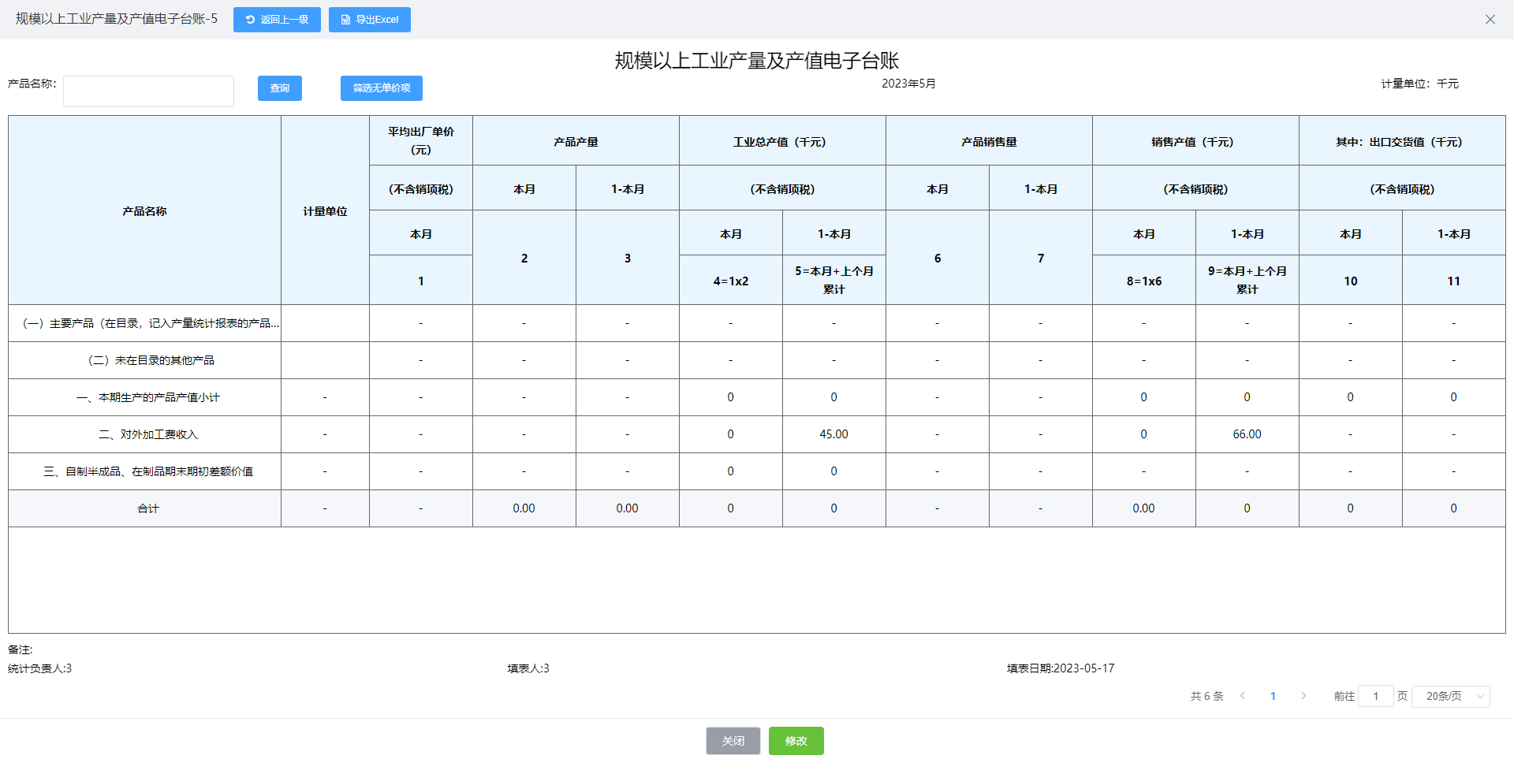

第四步，在台账详情界面底端，点击修“修改”按钮，填写加工费产值数据。



第五步，加工费产值数填写完成后，点击“保存”，在填写修改理由后再点击“确定”，完成加工费数据的录入。



### 查询电子台账

系统支持根据名称和月份来查询电子台账信息。在查询框中输入查询的关键字，然后点击【查询】按钮，根据查询条件来筛选需要的电子台账记录信息。



### 查看与导出电子台账

点击电子台账的名称，可查看这个电子台账详情。

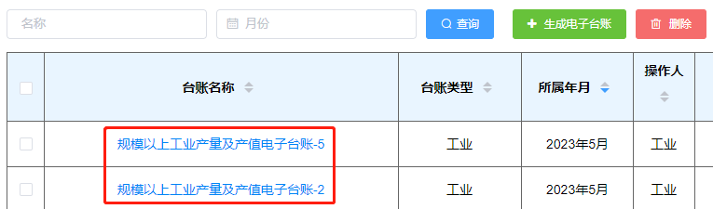

在查看电子台账详情界面，点击【导出Excel】，选择导出的路径后，点击【保存】，可以把该电子台账导出到本地电脑。



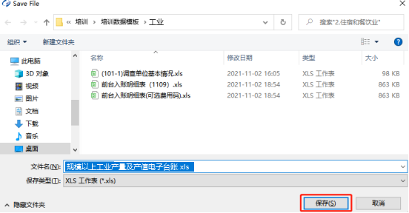

### 修改电子台账

系统支持对电子台账进行修改，并保存修改的记录。

一、修改电子台账本月数据

第一步，在查看电子台账详情页面，点击修改按钮。电子台账变成可编辑状态。



第二步，修改电子台账数据信息。

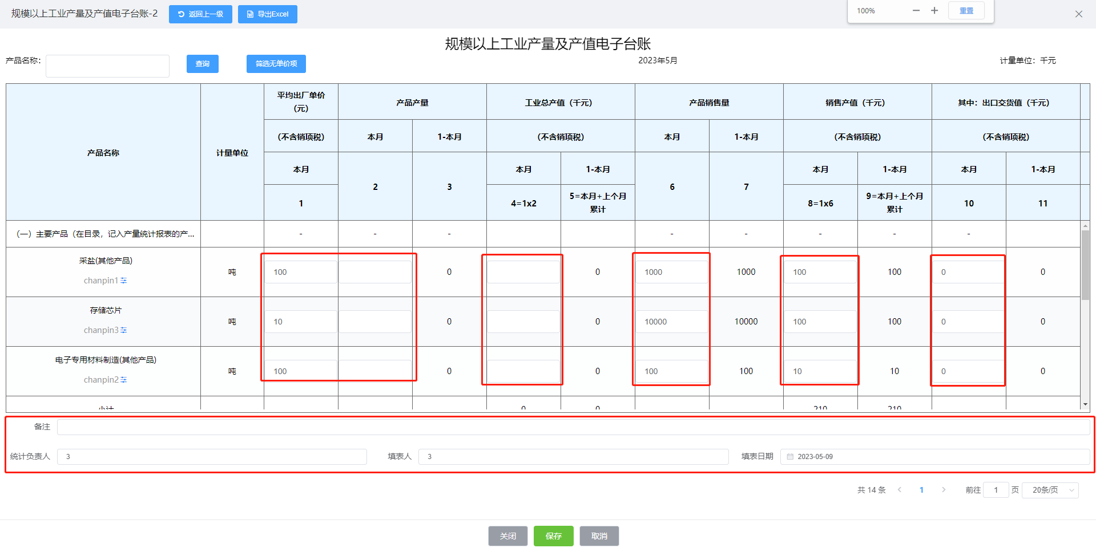

第三步，点击“保存”按钮，在弹出的窗口填写修改理由后，点击“确定”按钮。完成电子台账的编辑。

二、调整主要产品“1-本月”数据

第一步，在查看电子台账详情页面，主要产品的名称右侧，点击图标，弹出调整该产品“1-本月”数据的面板（支持通过产品名称查询与筛选产品）。

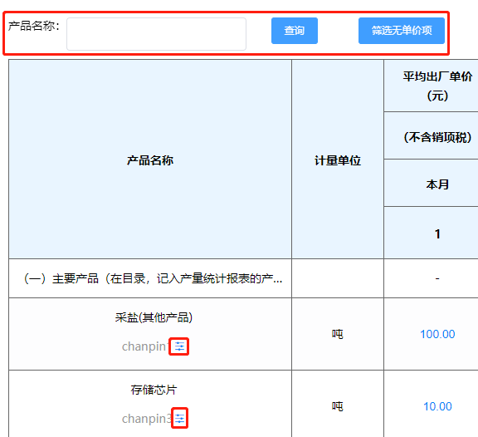

第二步，填写产品调整的数值与原因后，依次点击“保存”，“确认”，完成数据的调整。

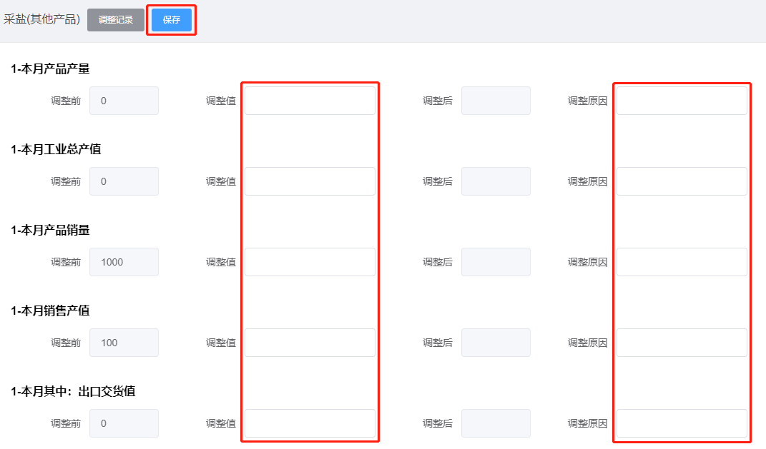

三、修改记录查看

点击“修改记录”按钮，查看用户对电子台账的修改记录信息。



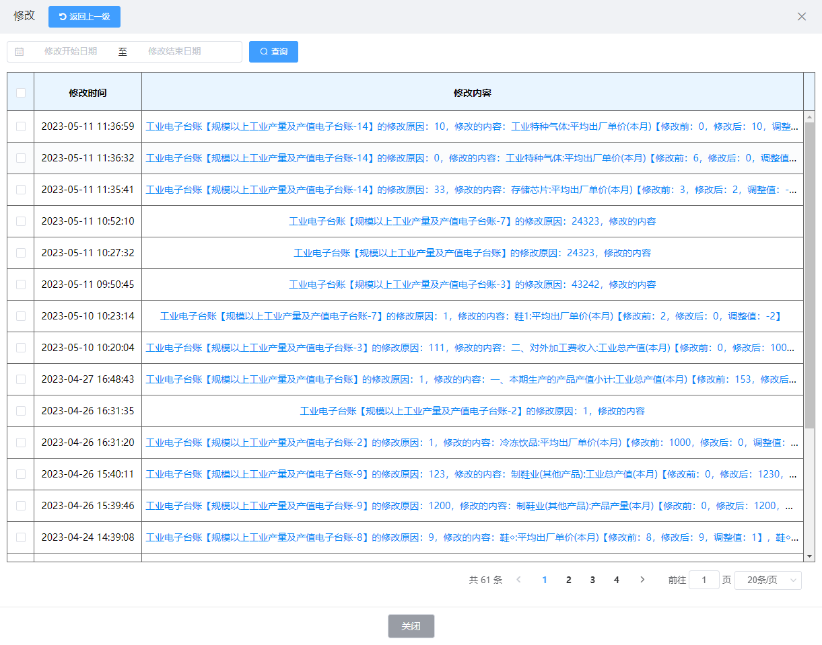

### 删除电子台账

删除电子台账分为批量删除和单个删除两种方式，删除电子台账时与之对应的电子报表会被同步删除。可在回收站中查看被删除的电子台账，回收站的数据可以还原，不可清空。

批量删除：点击列表左侧【方框】打√，选中需要删除的数据后，点击数据列表上方【删除】按钮，在弹出的确认删除对话框中点击【确定】，批量删除所有选中的电子台账到回收站中。

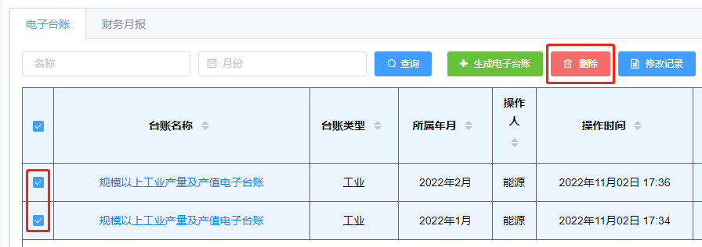

单个删除：点击电子台账列表右侧【删除】按钮，在弹出的确认删除对话框中点击【确定】，删除该条电子台账到回收站中。

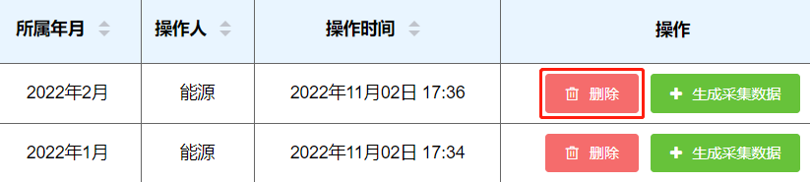

### 生成采集数据

点击生成采集数据，把生成电子台账的明细数据，作为新采集的数据恢复到数据采集中。

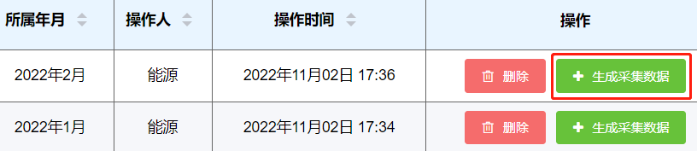

# 电子报表

## 业务及功能描述

用户登录系统后，在系统首页点击【电子报表】，或者在系统左侧功能菜单点击【电子报表】，进入到【电子报表】功能界面。

广西企业电子统计台账系统根据指定月份最新的电子台账，生成该月份的电子报表。电子报表和电子台账存在互相对应的关系。

电子报表有生产销售账页汇总表、工业产销总值及主要产品产量情况表、财务账页汇总表。其中生产销售账页汇总表、工业产销总值及主要产品产量情况表根据规模以上工业产量及产值电子台账数据来生成；财务账页汇总表根据财务账页台账数据来生成。支持同一个月份生成多份电子报表，系统通过报表名称来区别不同的电子报表记录，并且不同的电子报表对应不同的电子台账。

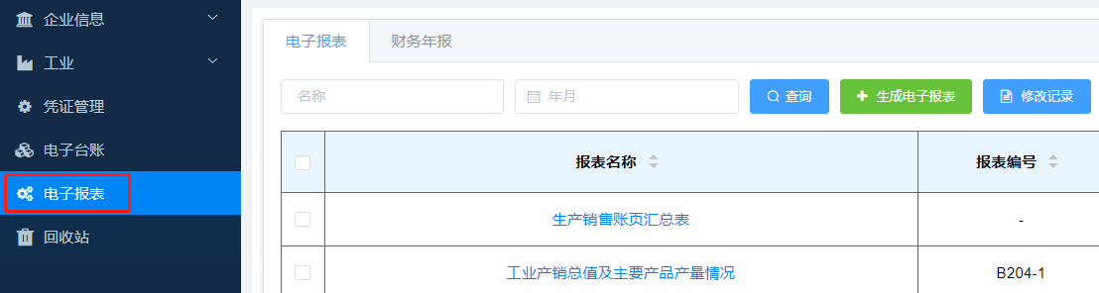

## 操作步骤

### 生成电子报表

生成某个月份/年份的电子报表前，要先生成该月份的【电子台账】。生成电子报表的具体操作步骤如下：

第一步，进入电子报表界面，选择要生成的电子报表类型，点击【生成电子报表】，弹出生成电子报表的窗口。

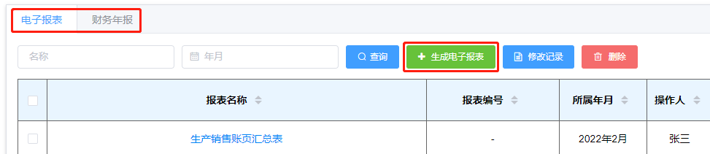

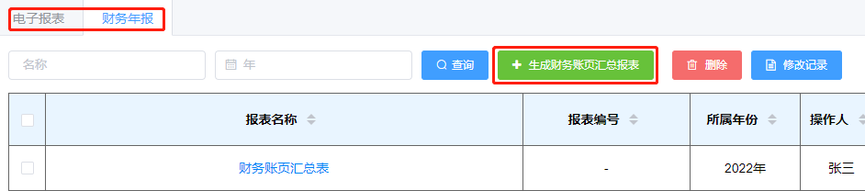

第二步，选择生成电子报表的月份/年份。点击【生成】，生成所选月份/年份的电子报表；或者点击【关闭】，取消电子报表的生成。

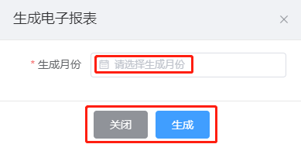

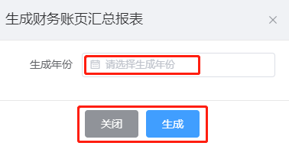

### 查询电子报表

系统支持根据名称和年、月来查询电子报表信息。在查询框中输入查询的关键字，然后点击【查询】按钮，根据查询条件来筛选需要的电子报表记录信息。

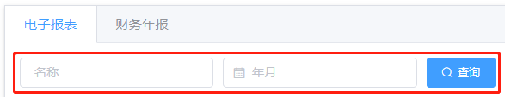

### 查看、修改与导出电子报表

1. **查看、修改与导出电子报表**

第一，查看电子报表详情：点击电子报表的名称，可查看这个电子报表的详情。对不符合审核关系的指标数据，系统会进行提醒。

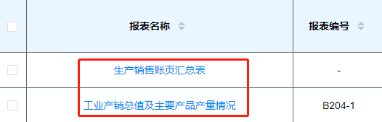

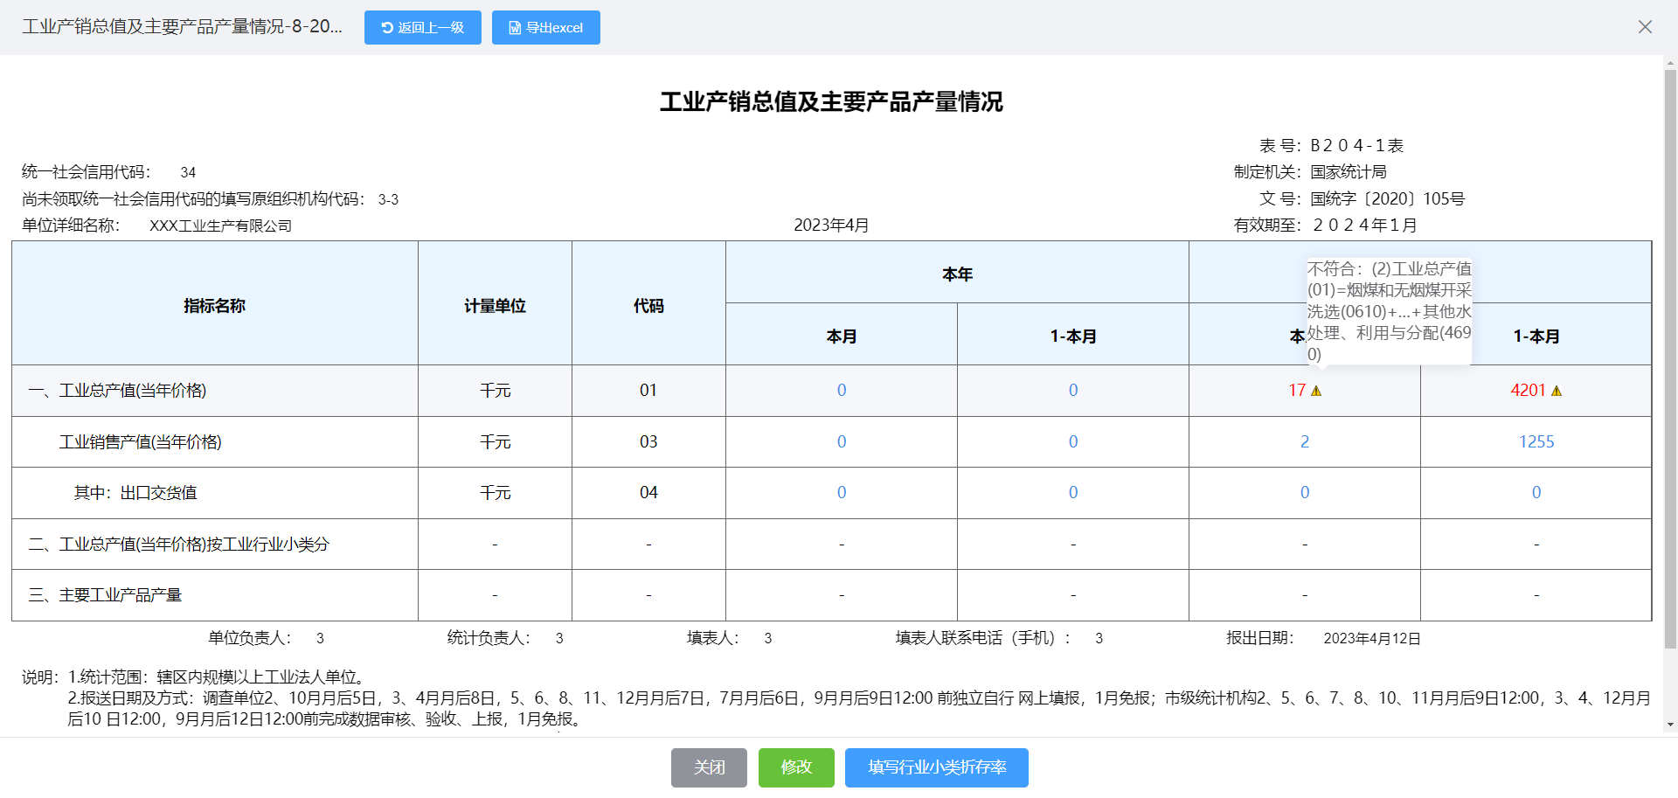

第二，导出电子报表：在查看电子报表详情界面，点击【导出Excel】，在弹出的窗口中选择导出的路径后，点击【保存】，可以把【电子报表】导出到本地电脑。



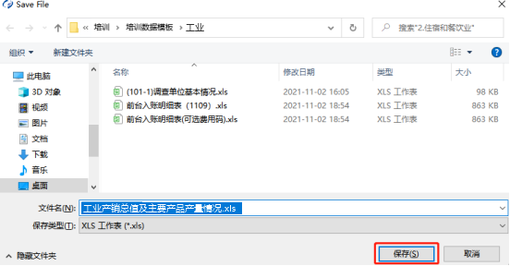

1. 修改电子报表：在查看电子报表详情界面，点击【修改】，电子报表变为可编辑状态，可以对电子报表的数据进行修改完善。修改完成后点击【保存】，继续填写修改原因后点击【确认】，完成对电子报表的修改；或者点击【取消】，取消本次修改。



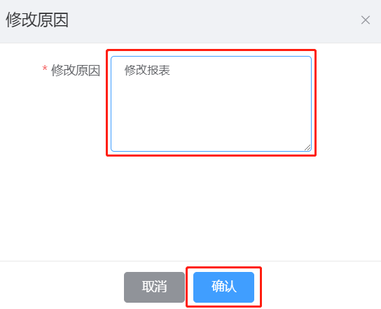

1. 填写行业小类折存率：在电子报表页面点击“填写行业小类折存率”按钮，在弹出的窗口中填写工业行业小类的存率后，点击“确认”，完成行业小类折存率的填写。



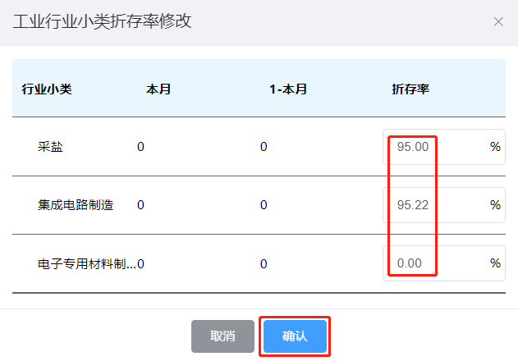

### 删除电子报表

删除电子报表分为批量删除和单个删除两种方式，删除电子报表时与之对应的电子台账会被同步删除。可在回收站中查看被删除的电子报表，回收站的数据可以还原，不可清空。

批量删除：点击电子报表列表左侧【方框】打√，选中需要删除的数据后，点击列表上方【删除】按钮，在弹出的确认删除对话框中点击【确定】，即可批量删除所有选中的电子报表到回收站中。

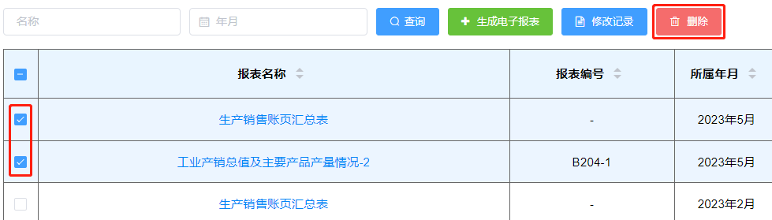

单个删除：点击电子报表列表右侧【删除】按钮，在弹出的确认删除对话框中点击【确定】，删除该条电子报表到回收站中。

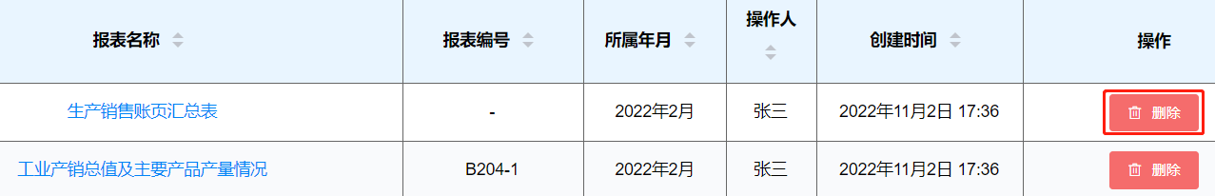

# 回收站

## 业务及功能描述

用户登录系统后，在系统左侧功能菜单点击【回收站】，进入到【回收站】功能界面。

广西企业电子统计台账系统【回收站】存储的是被用户删除的电子台账与电子报表。回收站的数据可还原，但回收站内数据不可再删除，不可清空。

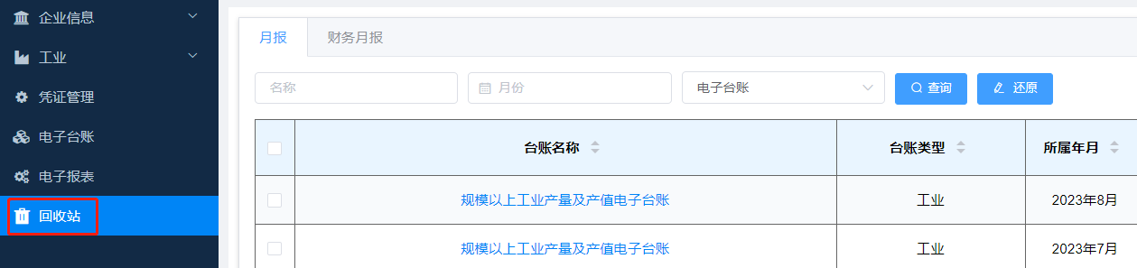

## 操作步骤

### 还原电子台账或电子报表

还原电子台账或电子报表，分为批量还原和单个还原两种方式。具体操作步骤如下：

首先，选择需要还原电子台账或电子报表类型。

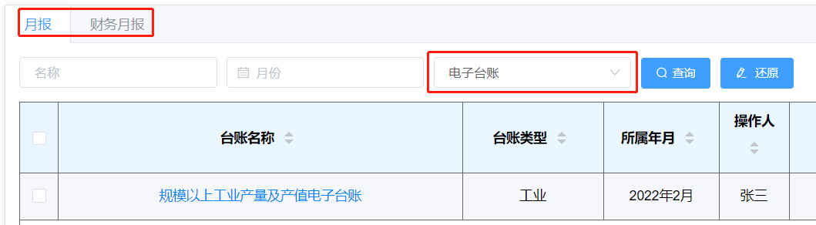

批量还原：点击列表左侧【方框】打√，选中需要还原的数据后，点击列表上方【还原】按钮，在弹出的确认还原对话框中点击【确定】，批量还原所有选中的电子台账或报表。

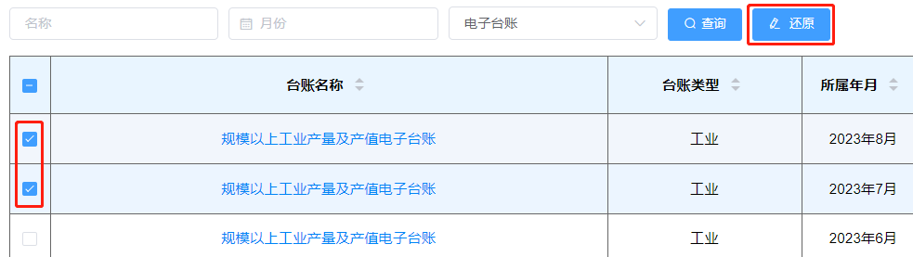

单个还原：点击数据列表右侧【还原】按钮，在弹出的确认还原对话框中点击【确定】，还原该条的电子台账或电子报表。

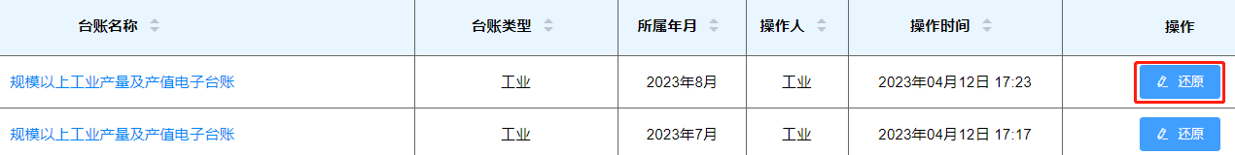

# 数据备份与恢复

## 数据备份

第一步，使用管理员用户登录系统，在左侧功能菜单依次点击系统管理→数据管理，进入到数据管理界面。

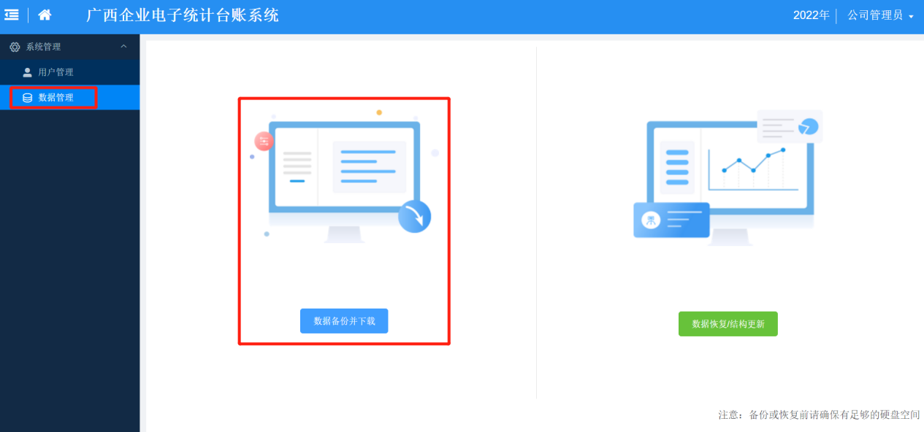

第二，点击【数据备份并下载】，弹出确定窗口，点击【取消】取消备份操作，点击【确定】开始数据备份。

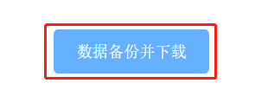



第三步，耐心等待数据备份（数据量越大，等待时间越久），数据备份过程不要关闭软件。等待弹出备份数据保存的窗口，选择路径后点击【保存】按钮，完成数据的备份。

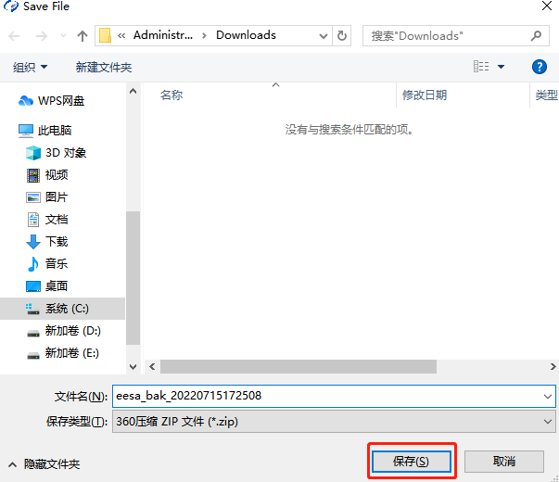

## 数据恢复

注：数据恢复需要有已经备份数据的数据。

第一步，使用管理员用户登录系统，在左侧功能菜单依次点击系统管理→数据管理，进入到数据管理界面。

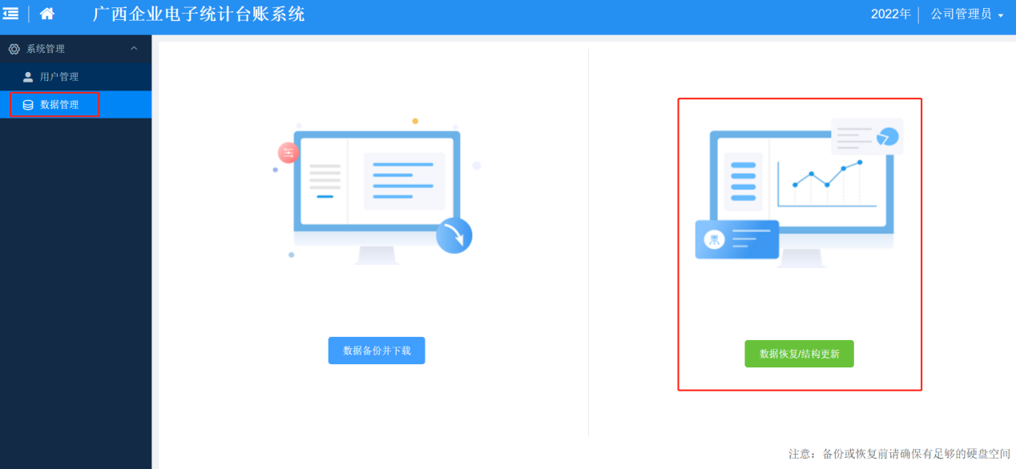

第二步，点击【数据恢复/结构更新】，弹出确定窗口，点击【取消】取消恢复操作，点击【选取文件】，选择恢复的备份数据文件。选择文件后，点击【确定】，开始数据恢复操作。

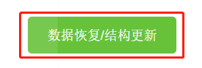

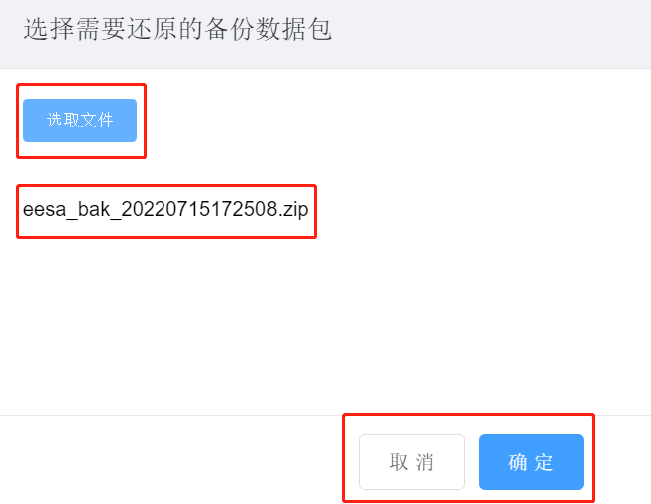

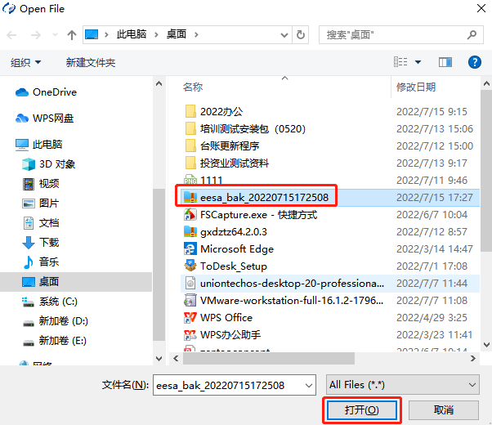



第三步，耐心等待数据恢复（数据量越大，等待时间越久），数据恢复过程不要关闭软件。数据恢复成功后，自动回到登录界面。

